«Стартап-Навигатор»
Команда № 40 @littlecuddlies
«ФУ при правительстве РФ»
Финансовый факультет,
профиль «Финансы и Банковское дело»
Третий курс бакалавриата

«Описание проблемы отсутствие прозрачного и удобного пути для встречи стартапов и инвесторов и ее решение: Стартап-Навигатор»

Описание проблемы
Современная экосистема стартапов в России и мире сталкивается с одной ключевой и, увы, хронической проблемой — отсутствием прозрачной и эффективной инфраструктуры, которая соединяла бы стартапы, инвесторов, менторов и государственные инструменты поддержки. Между идеей и её реализацией сегодня лежит целый лабиринт — непонятные условия грантов, случайные знакомства, непрозрачные венчурные процессы и отсутствие достоверной информации. Из-за этого сотни перспективных проектов так и не доходят до стадии устойчивого развития, а многие инвесторы просто не находят тех, в кого действительно стоит вложиться.
Главная трудность — стартапам не хватает понятных путей к инвесторам, менторству и государственной помощи.
Эта проблема затрагивает сразу несколько категорий участников. Прежде всего — сами стартап-команды и молодые предприниматели. У них есть идея, энергия, желание развивать продукт, но нет чётких каналов выхода на инвесторов, наставников и акселераторы. Всё происходит через личные связи, случайные конференции или закрытые сообщества. Другая сторона — частные инвесторы и венчурные фонды, которым, наоборот, не хватает качественного и прозрачного потока стартапов. Им приходится тратить ресурсы на проверку информации, часто работать с неполными данными и, как следствие, упускать действительно перспективные проекты. Наконец, страдает и государственная инфраструктура поддержки предпринимательства. Программы грантов и субсидий вроде бы есть, но большинство стартаперов просто не понимают, какие из них им подходят и как их получить. Информация разбросана по разным сайтам и ведомствам, условия сложные, а процесс подачи заявок — запутанный и бюрократичный.
Эта ситуация порождает целый ряд реальных последствий. Например, молодая команда с готовым прототипом вынуждена неделями писать холодные письма потенциальным инвесторам, собирать десятки презентаций и проходить через длинные воронки заявок. В итоге проект теряет темп, а его участники — мотивацию. Или другой пример: инвестор, желающий вложить средства в инновационный сектор, сталкивается с хаосом — сотни непрозрачных предложений, отсутствие проверенных метрик, разрозненные источники информации. В таких условиях даже при желании вложить деньги, он просто не находит того, кто вызывает доверие. Таким образом, проблема не в том, что нет денег или идей — их как раз хватает. Настоящая трудность в том, что у предпринимателей нет понятной и прозрачной системы, которая помогала бы ориентироваться в доступных возможностях. Многие просто не знают, где искать инвесторов, какие гранты или субсидии им положены и как правильно на них подать. Из-за этого даже хорошие проекты часто «застревают» на старте, не доходя до этапа развития, а существующие меры поддержки остаются невостребованными.
Таким образом, проблема не в отсутствии денег или идей — их достаточно. Проблема в том, что между участниками инновационного процесса нет устойчивого, прозрачного и взаимовыгодного моста. Этот разрыв приводит к тому, что ценные проекты «умирают» на стадии замысла, а инвесторы и институты развития не видят ожидаемого эффекта. Решение этой проблемы требует не просто нового инструмента, а создания целой экосистемы доверия — прозрачной, цифровой и объединяющей всех участников в едином пространстве.

Идея сервиса
Ключевая идея сервиса заключается в создании единой цифровой платформы, которая не просто собирает стартапы и инвесторов, а обеспечивает полный цикл: проверку проекта, экспертную упаковку, выпуск цифровых финансовых активов (ЦФА) и прозрачный механизм поэтапного финансирования. Стартап сначала проходит внутреннюю экспертизу и получает отчёт о жизнеспособности, сильных и слабых сторонах. Только после этого платформа, выступая оператором информационной системы (ОИС), выпускает ЦФА — цифровые активы, привязанные не к «обещаниям», а к конкретным этапам развития проекта. Инвестиции не переводятся стартапу сразу: средства хранятся на счёте под управлением платформы и банка-партнёра и разблокируются траншами, только после подтверждения выполнения этапа — через документы, цифровые подписи и верификацию менторского совета. Таким образом, инвестор защищён от ситуации, когда деньги уходят на «идею, которая не случилась»: финансирование происходит строго за измеримый результат.
Модель финансирования сервиса построена таким образом, чтобы стартапы не несли дополнительных расходов на ранних стадиях. Экспертная оценка и методическая поддержка финансируются за счёт программ государственной и корпоративной поддержки предпринимательства, а основной доход сервис получает только в момент успешного привлечения инвестиций — через небольшую комиссию от размещения токенов. Инвесторы же оплачивают доступ к расширенной аналитике и инструментам диверсификации портфеля. Стартап не платит за экспертов. Экспертизу оплачивают фонды и корпорации, которые ищут перспективные проекты, а сама платформа зарабатывает только в момент, когда стартап реально привлекает инвестиции, через небольшую комиссию от размещения цифровых активов (ЦФА) и последующих инвестиционных транзакций. То есть сервис заинтересован в качестве, а не в количестве заявок. Таким образом, сервис создаёт ценность для всех участников: стартап получает возможность расти, инвестор — снижает риски, а государство — прозрачный механизм поддержки инноваций.

Участники сервиса
Список всех участников сервиса:
- Стартап
- Инвестор
- Экспертно-менторский совет
- Платформа (основной сервис)
- Модуль ЦФА (встроенный в платформу ОИС)
- Банк-партнёр
- НСПК (Национальная система платёжных карт)
- Витрина стартапов (интерфейс поиска и отбора проектов)
- Государственные фонды поддержки и программы грантов/субсидий
Сервис объединяет в единой цифровой экосистеме стартапы, инвесторов, экспертное сообщество, государственные программы поддержки и финансовую инфраструктуру. Каждый участник выполняет свою роль, и именно их согласованное взаимодействие обеспечивает прозрачность, снижение рисков и эффективность инвестиционного процесса.
Стартап — это команда или предприниматель, который хочет развивать проект и нуждается в финансировании. В рамках сервиса стартап регистрируется, заполняет подробную карточку проекта, предоставляет данные о команде, бизнес-модели, текущем состоянии продукта и финансовой потребности. Стартап проходит обязательную экспертизу и получает рекомендации по улучшению и «упаковке» проекта. После одобрения он может привлекать финансирование через выпуск цифровых финансовых активов (ЦФА), привязанных к этапам развития. Выгода стартапа — доступ к инвестициям, менторам и государственным мерам поддержки, а также доверие со стороны инвесторов за счёт прозрачности и контроля этапов.
Инвестор — частное лицо, бизнес или фонд, заинтересованный во вложении в перспективные проекты на ранних стадиях. Инвестор просматривает проекты во «Витрине стартапов», изучает их стадии, риски, наличие менторской поддержки и государственных гарантий. Он может приобретать ЦФА стартапа, которые представляют его долю участия или инвестицию в конкретный этап развития. Выгода инвестора заключается в том, что он получает доступ к проверенным проектам с ясной структурой и сниженным риском, поскольку деньги переводятся стартапу только после подтверждения выполнения этапов.
Экспертный и менторский совет включает специалистов из отраслей, предпринимателей с опытом, наставников и аналитиков. Они проводят оценку жизнеспособности идеи, помогают стартапу доработать модель, формируют реалистичные этапы (milestones) и подтверждают их выполнение в процессе реализации. Выгода экспертов — участие в формировании перспективных компаний, статус, вознаграждение и возможность присоединяться к проектам как консультанты или партнёры.
Платформа — основной организатор процесса. Она обеспечивает регистрацию проектов, проведение экспертизы, формирование карточек стартапов, управление «Витриной проектов», взаимодействие между участниками и автоматизацию финансирования. Платформа содержит внутри себя Модуль ЦФА, выполняющий функции оператора информационной системы (ОИС). Выгода платформы — комиссия от инвестиционных сделок, платные сервисы для стартапов и партнёрские программы.
Модуль ЦФА (Оператор информационной системы) встроен в платформу и отвечает за выпуск, учёт и обращение цифровых финансовых активов. Он не создаёт «виртуальные деньги» — он создаёт цифровые обязательства стартапа, привязанные к конкретным этапам проекта. Модуль фиксирует права инвестора, объём вложений и условия, при которых средства могут быть разблокированы. Выгода — комиссия за обслуживание эмиссии и оборота ЦФА.
Банк-партнёр обеспечивает расчётную инфраструктуру: открывает специальные счета для хранения средств до выполнения условий, проводит платежи инвесторов через НСПК, контролирует соблюдение законодательства и осуществляет вывод средств по команде сервиса. Выгода банка — комиссия за расчётные операции и привлечение новых клиентов.
НСПК (Национальная система платёжных карт) обеспечивает безопасные и быстрые переводы между счётом инвестора и счётом платформы, а также исключает риски иностранных платёжных систем. НСПК выступает транспортным уровнем платежей, гарантируя скорость и надёжность.
Витрина стартапов — это структурированная публичная часть сервиса, где отображаются только прошедшие экспертизу и токенизацию проекты. Инвесторы могут сортировать их по отрасли, стадии, сумме, наличию государственной поддержки. Выгода витрины — повышение доверия, прозрачность и удобство выбора.
Государственные институты и фонды поддержки (ФРИИ, АСИ, Минэкономразвития, региональные фонды МСП) предоставляют гранты, субсидии, налоговые льготы и инфраструктуру для стартапов. Платформа автоматически сопоставляет проекты с доступными программами поддержки, упрощая доступ к ним. Выгода государства — развитие регионального предпринимательства и повышение эффективности распределения средств.

Процессы в сервисе и их описание
  - 4.1 Описание ключевых процессов функционирования сервиса
Основной процесс, лежащий в основе работы сервиса «Стартап-Навигатор», состоит в последовательном сопровождении проекта от момента первичной заявки до привлечения финансирования и дальнейшего контроля реализации. Сервис не просто даёт стартапу возможность «разместиться в списке», а выстраивает сквозной путь: проверка → упаковка → выпуск цифровых активов → привлечение средств → сопровождение роста.
Первым ключевым этапом является экспертиза и валидация проекта. Когда стартап регистрируется на платформе, он заполняет подробную «карточку»: описывает идею, бизнес-модель, стадию развития, потребность в финансировании и цели использования средств. Эта информация направляется на оценку экспертно-менторскому составу — практикующим предпринимателям, отраслевым специалистам и финансовым аналитикам. Их задача — определить жизнеспособность идеи, адекватность команды и реалистичность модели. Таким образом, сервис выступает в роли «фильтра», который отсеивает несостоятельные проекты и помогает перспективным стартапам доработать структуру и аргументацию. Для инвестора это означает появление доверия: он видит, что проект прошёл независимую проверку.
После успешной экспертизы начинается второй ключевой процесс — токенизация стартапа через встроенный модуль ЦФА. Важно, что выпуск цифровых финансовых активов производится не банком, а внутренним ЦФА-модулем сервиса, выступающим в роли оператора информационной системы (ОИС). Банк выполняет свою традиционную функцию — обеспечивает расчётные операции, ведение счетов и соблюдение комплаенса, — однако учёт и право собственности на токены фиксируются на платформе. Токены привязываются к конкретному раунду или этапу развития проекта, что делает финансирование прозрачным и целевым. Это позволяет заменить сложные инвестиционные договоры понятным механическим инструментом вложения.
Завершающий ключевой процесс — инвестирование и контроль реализации. Проекты, успешно прошедшие экспертизу и токенизацию, размещаются во «Витрине стартапов» — упорядоченной подборке, где инвестор может фильтровать проекты по отрасли, стадии, финансовой модели и доступным мерам государственной поддержки. Инвестор может приобрести токены напрямую на платформе, без длительных переговоров и посредников. Дополнительно сервис автоматически проверяет, может ли стартап получить грант, субсидию или налоговую льготу, и отображает это в карточке проекта, снижая риски инвестора.
После привлечения средств стартап обязуется предоставлять отчётность и подтверждение выполнения этапов. Инвестор, в свою очередь, получает прозрачность: он видит движение проекта, может докупать или продавать токены и анализировать динамику стоимости.
Однако ключевым отличием сервиса является механизм защиты инвестора. Инвестиции не переводятся стартапу сразу. Средства хранятся на отдельном счёте под управлением платформы и банка-партнёра. Выплаты осуществляются поштучно, этапами — только после подтверждения выполнения заявленных результатов. Подтверждение включает документы, цифровые подписи, контроль сметы и проверку экспертного совета. Таким образом, если проект не выполняет этап — деньги не уходят, что защищает инвестора.

  - 4.2 Текущее состояние взаимодействия участников (AS IS-модель)
В настоящее время процесс взаимодействия между участниками инновационной экосистемы выглядит разрозненным и несогласованным.
Стартап (А), находясь в поиске финансирования, самостоятельно обращается к Инвестору (Б), направляя ему запрос на инвестиции (1) — как правило, в виде презентаций, описаний и финансовых прогнозов. При этом коммуникация часто происходит через личные контакты, социальные сети или случайные рекомендации, что делает процесс нестабильным и нерегулярным.
Чтобы повысить убедительность своей заявки, стартап обращается за консультацией к Экспертам и Менторам (В) (2). Он передает им презентации, описания продукта и пичдек (3), рассчитывая получить профессиональную оценку и советы. Однако такое мнение субъективно и не имеет формализованных критериев — эксперт не несёт ответственности за рекомендации, а инвестор не получает гарантии достоверности.
Параллельно стартап пытается обратиться к Государственным институтам поддержки (Г) (4), чтобы получить грант, субсидию или налоговую льготу. Но процесс подачи заявок оказывается долгим, сложным и требующим большого количества документов. Из-за отсутствия понятных инструкций и единых требований многие проекты на этом этапе останавливаются.
Одновременно стартап размещает информацию о себе на различных Агрегаторах и Площадках (Д) (5): в чатах, на питч-сессиях, конкурсах, акселераторах. Информация о проекте оказывается «рассеянной» по разным источникам, без единого централизованного профиля.
Инвестор (Б), в свою очередь, вынужден самостоятельно искать проекты на множестве разных платформ (6), сравнивать их вручную и тратить время на анализ неполных или несопоставимых данных. Из-за отсутствия прозрачной, стандартизированной оценки проектов выбор инвестора становится рискованным и во многом «интуитивным»
Если после рассмотрения информации проект кажется перспективным, инвестор принимает решение о финансировании и напрямую переводит средства стартапу (7). Однако это происходит до того, как подтверждена жизнеспособность команды, реалистичность бизнес-модели и достижимость заявленных целей, что делает риск потери вложений крайне высоким.
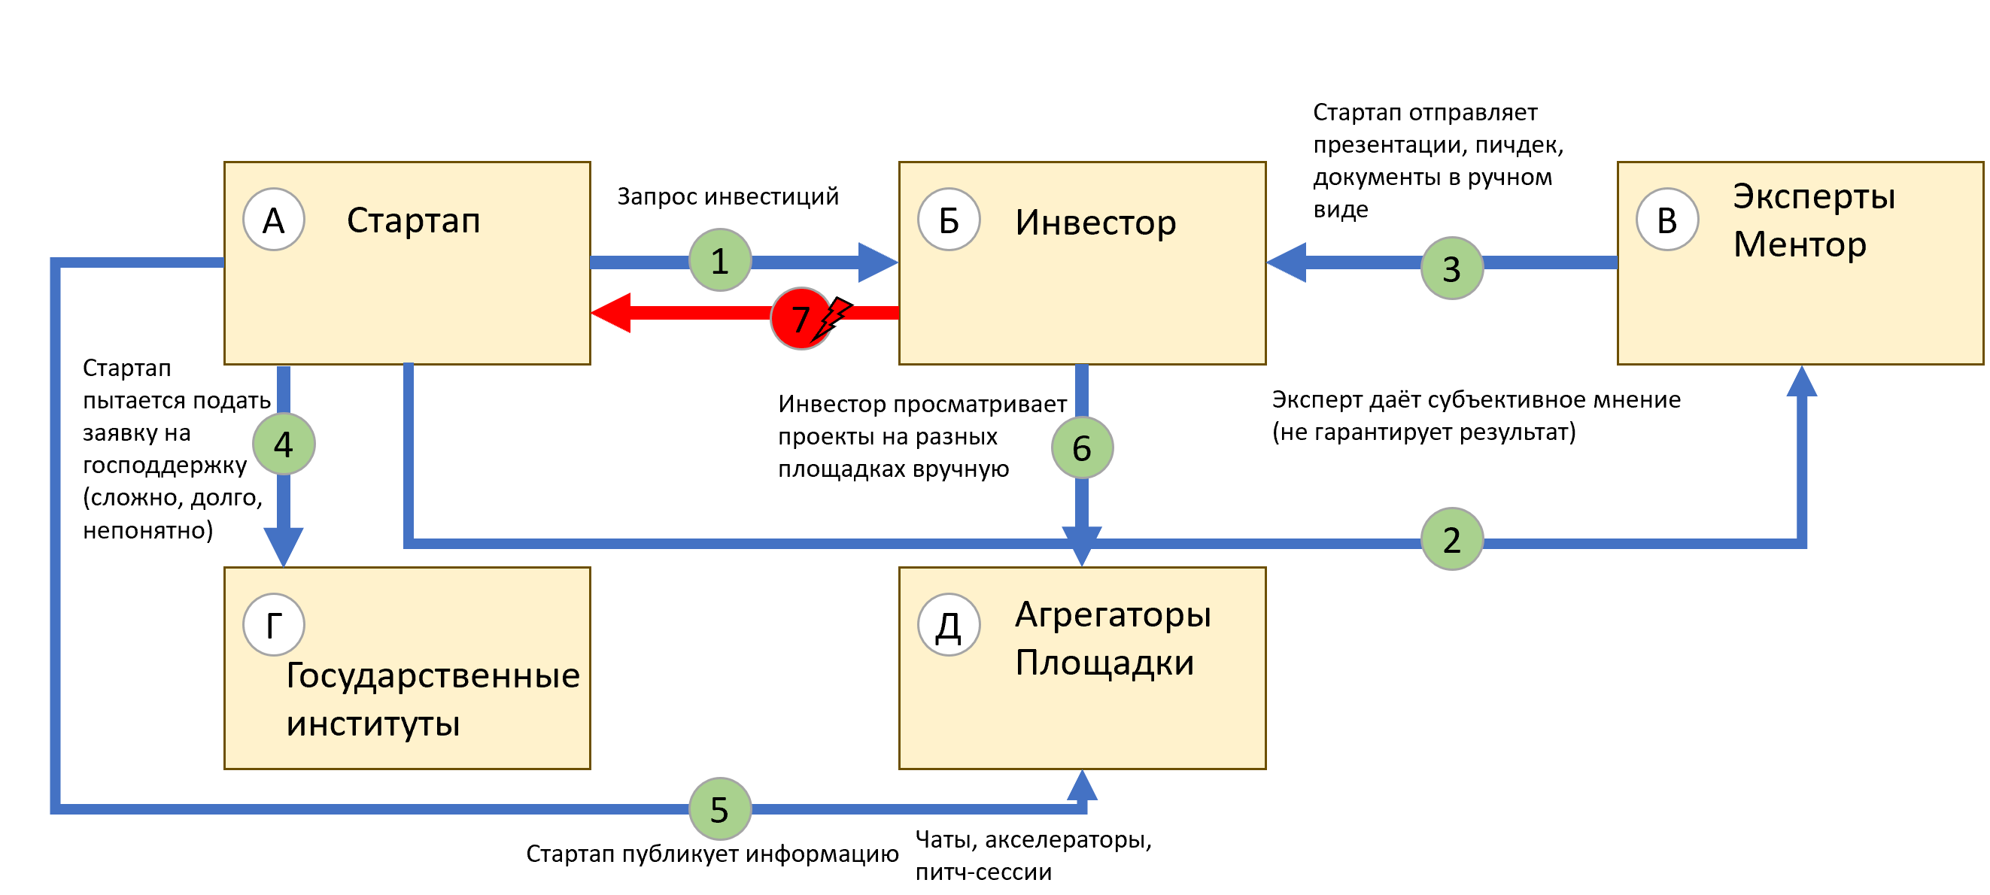
Рисунок 1 . Схема AS IS
  - Система работы после внедрения сервиса ( TO BE модель)
1. А → Г - стартап передает информацию о проекте в Платформу
- Кто: Стартап.
- Зачем: Чтобы зарегистрировать себя, описать идею, команду, потребность в финансировании и стадии развития.
- Как: Загружает презентацию, бизнес-план, метрики, документы юрлица.
- Результат: Создается карточка проекта в системе. Пока — без статуса «готово к инвестированию».

2. Г → В - платформа направляет проект на экспертную оценку
- Кто: Платформа.
- Зачем: Проверить проект на реалистичность, адекватность команды, жизнеспособность модели.
- Как: Через внутренний пул экспертов и менторов по профилю отрасли.

Результат: Эксперты получают полный пакет и начинают аналитическую оценку.

3. В → Г - эксперты возвращают решение и рекомендации
- Кто: Экспертно-менторский совет.
- Зачем: Чтобы установить статус:
- Одобрено / Требует доработки / Не рекомендовано к размещению
- Как: Эксперты оценивают метрики, анализируют риски, дают рекомендации.
- Результат: Проект получает объективную квалификационную оценку. Это ключевой фильтр, уменьшающий риск для инвестора.

4. Г → Д - инициация токенизации проекта (выпуск ЦФА)
- Кто: Платформа (как организатор информационной системы размещения).
- Зачем: Чтобы проект мог привлекать инвестиции в легальной форме — не «обещания», а цифровые финансовые активы, привязанные к реальному проекту.
- Как: Определяется модель: долевые/долевое участие, этапное финансирование, лимиты.
- Результат: Создается цифровой актив, который можно купить/инвестировать, т.е. токен = подтверждение долевого участия или права на получение выгоды.

5. Г → Е - открытие проектного счета в Банке-партнёре
- Кто: Платформа.
- Зачем: Чтобы хранить реальные деньги инвесторов в эскроу-контуре (чтобы стартап не получил всё сразу и не исчез).
- Как: Открывается целевой счёт, привязанный к этапам и условиям смарт-логики.
- Результат: Деньги не идут стартапу напрямую. Они привязаны к условиям выполнения работ.

6. Г → Ж - публикация проекта в Витрине стартапов
- Кто: Платформа.
- Зачем: Чтобы предоставить инвестору прозрачный выбор: стадия, отрасль, сумма, статус экспертизы.
- Как: Проект получает рейтинг и становится доступным для поиска и сортировки.
- Результат: Инвестор видит только отфильтрованные, проверенные проекты, а не «сырой поток заявок».

7. Б → Ж - Инвестор выбирает проект и инициирует участие через платформу
- Кто: Инвестор.
- Зачем: Чтобы вложить средства в понятный, отобранный проект.
- Как: Через покупку цифровых активов (ЦФА) стартапа.
- Результат: Формируется намерение инвестирования и сумма.

8. Б → З - платёж инвестора через НСПК
- Кто: Инвестор.
- Зачем: Безопасно перевести деньги (МИР, СБП, карты).
- Как: НСПК проверяет корректность операции.
- Результат: Средства движутся прозрачно и юридически корректно.

9. З → Е - перевод средств на проектный счёт
- Кто: НСПК.
- Зачем: Завершить транзакцию.
- Результат: Деньги заблокированы в банке-партнёре до выполнения условий проекта.

10. Д → Г - подтверждение выпуска токенов инвестору
- Кто: Модуль ЦФА.
- Зачем: Закрепить за инвестором право участия.
- Результат: Инвестор получает цифровые активы, отражающие его долю / участие.

11. Г → Е - запрос на разблокировку траншей
- Кто: Платформа.
- Зачем: Перевести стартапу только ту сумму, которая подкреплена выполненным этапом.
- Как: После подтверждений экспертов.
- Результат: Банк готовится к поэтапному переводу средств.

12. В → А - менторское сопровождение и подтверждение выполнения этапов
- Кто: Экспертно-менторский совет.
- Зачем: Проверить, что стартап выполнил заявленный этап (не на словах, а по факту).
- Как: Анализ документов, актов, контрактов, фото-отчётов, интеграций.
- Результат: Подтверждение → можно переводить транш.

13. Е → А - перевод траншей по факту выполнения этапа
- Кто: Банк-партнёр.
- Зачем: Выдавать деньги строго «за результат».
- Результат: Инвестор защищён от потери средств, стартап получает ресурс для следующего шага.

14. Г ↔ И - проверка возможностей государственной поддержки
- Кто: Платформа.
- Зачем: Найти и автоматически сопоставить стартапу возможные гранты и субсидии.
- Результат: Стартап получает поддержку, инвестор — доп.гарантию надёжности.
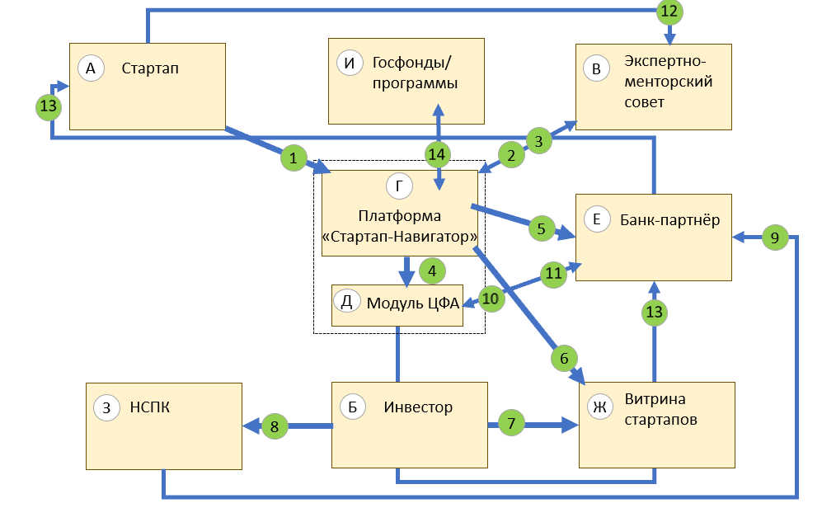
Рисунок 2. Схема ключевого процесса (TO BE)

  - Внутренняя система работы сервиса
Внешние интерфейсы (порты):
- A — Стартап (вход/выход заявок, статусов, документов).
- B — Инвестор (вход/выход заявок на покупку, статусов, отчётности).
- V — Экспертно-менторский совет (назначения задач, рецензии, вердикты).
- G — Госфонды/программы (проверка соответствия условиям поддержки).
- Y — Витрина стартапов (публичный каталог/карточки проектов).
- Z — Банк/НСПК (эквайринг, эскроу-счёт, выплаты траншами).
Внутренние модули и хранилища:
- A.1 Модуль приёма заявок стартапов
- A.2 Профилирование команды и KYC/AML (организационно-правовой профиль)
- A.3 Конструктор «досье проекта» (бизнес-модель, смета, этапы, KPI)
- A.4 Оркестратор экспертизы (назначение экспертов, сроки, напоминания)
- A.5 Реестр экспертиз и вердиктов (скоры, комментарии, чек-листы)
- A.6 Rule-engine соответствия госпрограммам (гранты/субсидии/льготы)
- A.7 Модуль токенизации (встроенный ОИС/ЦФА: выпуск, учёт прав, реестр)
- A.8 Платёжная интеграция (НСПК/банк: эквайринг, идентификаторы платежей)
- A.9 Эскроу-ядро и реестр инвестиций (блокировка, аллокация, статусы)
- A.10 Модуль витрины (ранжирование, фильтры, карточки, раскрытие)
- A.11 Оркестратор траншей (проверка этапов, триггеры выплат, распоряжения)
- A.12 Отчётность и аналитика (для инвесторов, стартапов, партнёров)
- A.13 Обработка исключительных ситуаций (споры, возвраты, эскалации)
- A.14 Безопасность и аудит (журналы событий, ЭП, неизменяемые логи)
Внутренние хранилища данных сервиса:
- D1 Хранилище заявок/досье,
- D2 Реестр экспертиз,
- D3 Паспорт проекта,
- D4 Реестр ЦФА,
- D5 Эскроу-балансы/кошельки,
- D6 Логи/аудит.
1) A → A1 — «подаёт заявку» → D1
- Кто: Стартап передает информацию о проекте в модуль приёма заявок.
- Зачем: Чтобы инициировать процесс рассмотрения и зарегистрировать проект в системе.
- Результат: В хранилище D1 создаётся карточка первичной заявки.
2) A1 → A2 — «черновик паспорта» → D3
- Кто: Модуль приёма заявок передаёт собранные данные в модуль формирования паспорта проекта.
- Зачем: Для создания структурированной версии описания проекта (паспорт).
- Результат: В D3 сохраняется черновой паспорт проекта.
3) A2 → A3 — «отправить на экспертизу» → D2
- Кто: Модуль паспорта проекта отправляет данные на экспертизу.
- Зачем: Чтобы инициировать анализ проекта экспертами.
- Результат: В хранилище D2 создаётся карточка экспертизы.
4) A3 ↔ В — «назначить экспертов / получить вердикты» → D2
- Кто: Модуль управления экспертизой взаимодействует с экспертами и менторами.
- Зачем: Чтобы получить независимую оценку качества проекта.
- Результат: В D2 фиксируются вердикты, комментарии и скоринг.
5) A3 → A6 — «допуск на витрину (да/нет)» → D3
- Кто: Модуль экспертизы передает итоговое решение в модуль витрины.
- Зачем: Определить, можно ли показывать проект инвесторам.
- Результат: В D3 обновляется статус допуска.
6) Б ↔ A6 — «поиск/фильтры/карточка проекта»
- Кто: Инвестор взаимодействует с модулем витрины.
- Зачем: Чтобы выбрать интересующие проекты для возможного инвестирования.
- Результат: Инвестор получает доступ к карточкам проектов с оценками и статусами.
7) Ж ↔ A6 — «публичная выдача»
- Кто: Витрина отображает проекты пользователям.
- Зачем: Для публичного и удобного просмотра доступных стартапов.
- Результат: Проекты с допуском становятся видимыми в каталоге.
8) Б → A4 — «инвест-заявка/сумма»
- Кто: Инвестор подает заявку на финансирование выбранного проекта.
- Зачем: Чтобы инициировать процесс размещения средств и выпуска ЦФА.
- Результат: Модуль ЦФА (A4) запускает процесс оформления участия.
9) A4 ↔ Е — «KYC/платёж/счёт/депозит»
- Кто: Модуль ЦФА и банк-партнёр.
- Зачем: Проверка личности инвестора и открытие защищенного счёта.
- Результат: Средства размещаются на эскроу-счёте до выполнения условий.
10) A4 ↔ З — «платёжная маршрутизация»
- Кто: Модуль ЦФА и НСПК.
- Зачем: Провести безопасный платёж через МИР/СБП.
- Результат: Перевод средств подтвержден и доставлен в банк.
11) A4 → D4 — «выпуск ЦФА/учёт прав»
- Кто: Модуль ЦФА.
- Зачем: Зафиксировать права инвестора на долю/участие.
- Результат: В D4 создаются записи о цифровых финансовых активах.
12) A5 → D5 — «заморозка средств (эскроу)»
- Кто: Модуль эскроу.
- Зачем: Заблокировать средства до подтверждения выполнения этапов проекта.
- Результат: Сумма хранения фиксируется в D5.
13) A7 ↔ И — «проверка грантов/субсидий/льгот»
- Кто: Модуль интеграции с госпрограммами.
- Зачем: Определить, подходит ли проект под поддержку государства.
- Результат: В D3 фиксируются доступные меры поддержки.
14) A5 → A9 — «событие: транш/дедлайн/отчёт треб.»
- Кто: Модуль эскроу и комплаенса.
- Зачем: Запросить у стартапа подтверждение выполнения этапов.
- Результат: В A9 создаётся уведомление.
15) A ↔ A5 — «загрузка актов/ЭЦП/доказательства» → D6
- Кто: Стартап предоставляет подтверждающие документы, модуль эскроу проверяет.
- Зачем: Доказать выполнение очередного этапа проекта.
- Результат: В D6 сохраняются подтверждения выполнения.
16) A5 → Е — «разблокировать транш» → списание из D5
- Кто: Модуль эскроу отправляет распоряжение банку.
- Зачем: Перечислить средства после подтверждения выполнения этапа.
- Результат: Деньги переводятся стартапу поэтапно.
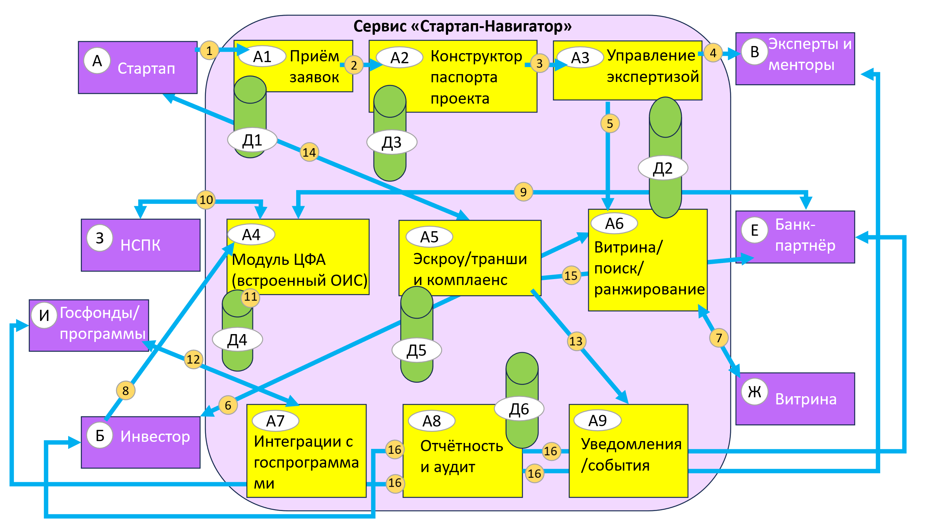
Рисунок 3. Внутренняя схема сервиса

Реклама и маркетинг
Сервис ориентирован на тех участников инновационной экосистемы, которым критично важно найти друг друга, но сегодня это происходит медленно, хаотично и с большими рисками. Основная аудитория — это стартапы на ранних стадиях (от идеи до MVP), основатели, которые часто не имеют достаточного опыта упаковки проекта и общения с инвесторами; также частные инвесторы, бизнес-ангелы и корпоративные инновационные подразделения, которые постоянно ищут перспективные проекты, но сталкиваются с проблемой недостатка прозрачности и достоверной оценки. Для них ключевая ценность — не просто доступ к списку проектов, а уверенность в том, что эти проекты прошли проверку и оценку профессионалов, а инвестиции структурированы и защищены поэтапным финансированием.
Пользователи будут узнавать о сервисе через несколько связанных каналов. Основной упор делается на экосистемный маркетинг — партнёрство с региональными центрами «Мой Бизнес», технопарками, университетскими инкубаторами и акселераторами. Стартапы часто приходят именно туда в начале пути, и сервис будет встроен в эти процессы как один из инструментов подготовки к инвестициям. Параллельно будет использоваться контент-маркетинг: кейсы, разборы проектов, интервью с инвесторами и экспертами, так как предпринимательская аудитория активно учится и воспринимает через практику. Инвесторы будут привлекаться через бизнес-клубы, профильные форумы и закрытые профессиональные сообщества.
Пользователи будут оставаться в сервисе длительное время, потому что для каждой категории здесь формируется долгосрочная ценность. Стартап не просто ищет деньги «разово» — он проходит этапы развития, возвращается за помощью к экспертам и повторно может привлекать капитал через новые раунды токенизации. Инвестор также остаётся надолго, так как получает постоянный доступ к проверенному потоку проектов, обновлениям по портфелю и аналитике. Государственные институты заинтересованы в платформе системно, потому что получают прозрачную отчётность и понятный способ отслеживания результатов поддержки в динамике.
Для каждого участника сервиса привлекательность выражается в конкретных и ощутимых выгодах.
• Стартап получает не «ещё одну анкету», а структурированный путь: экспертиза → упаковка → цифровой финансовый актив → размещение в витрине → привлечение средств. Это снижает хаос и экономит месяцы поиска «того самого инвестора».
• Инвестор получает инструмент защиты своих средств — проект проходит независимую проверку, и финансирование выдаётся поэтапно, после подтверждения того, что работа реально выполнена. То есть сервис отвечает на главный страх инвесторов: “А если основатель исчезнет?”
• Господдержка получает инструмент прозрачной аналитики: видно, сколько средств выделено, на что они пошли, и какой эффект получен — без «серых зон» и потерь на пути.
Главным конкурентом моего сервиса можно считать ФРИИ (Фонд развития интернет-инициатив) и акселерационные программы, работающие по схожей логике. Эти структуры действительно играют важную роль в стартап-экосистеме: они помогают предпринимателям доработать бизнес-модель, собрать команду, подготовить презентационные материалы, провести питч-сессии и выйти на потенциальных инвесторов. Если основатель готов много работать, обучаться и корректировать стратегию, результаты таких программ могут быть значительными: стартап приобретает уверенность, ясность и способность представлять себя на рынке.
Однако ключевая проблема заключается в том, что даже после прохождения акселератора и получения рекомендаций, вопрос доверия между инвестором и стартапом остаётся нерешённым. Инвестор всё равно инвестирует в проект «авансом» — одновременно в идею, в команду и в обещания будущего результата. То есть финансовые средства передаются стартапу заранее, до того как станет ясно, способен ли он выполнить заявленный план. Это означает, что весь риск потери капитала целиком ложится на инвестора. Если рынок меняется, если управленческие решения оказываются ошибочными или даже если основатель просто передумал продолжать проект — инвестор теряет вложенные деньги полностью. И в этой точке действительно возникает тот самый момент, о котором говорит ментор: «Инвестор может легко спустить деньги в унитаз, даже если стартап на презентации выглядел идеально».
Мой сервис решает именно эту, самую болезненную часть экосистемы — гарантию прозрачности и последовательности использования инвестиций. В отличие от классической модели, где стартап получает деньги сразу, мой сервис использует выпуск цифровых финансовых активов (ЦФА) с поэтапной разблокировкой средств. Это означает, что инвестор не передаёт средства на доверии — они не уходят стартапу напрямую. Деньги хранятся в контролируемой среде — на банковском счёте, связанном с ОИС, который отвечает за выпуск и учёт цифровых активов. Стартап получает доступ к средствам только тогда, когда подтверждает выполнение конкретного этапа развития проекта. Например: создан прототип, заключён первый контракт, достигнута плановая выручка, произведены тесты и т. д.
Все этапы заранее описываются: какая работа должна быть выполнена, какие документы являются доказательством, кто имеет право верификации. После подтверждения выполнения этапа средства разблокируются автоматически — то есть не по личному решению и не через «ручное доверие», а через заложенную в систему логику.
- Если стартап выполняет обещанное — он спокойно получает средства шаг за шагом.
- Если не выполняет — деньги не исчезают, они возвращаются инвестору.
Таким образом, мой сервис переводит инвестиции из модели «верим или не верим» в модель «покажи результат — получи ресурс». Это снижает риски инвестора, помогает бизнесу развиваться постепенно и делает рынок стартапов более зрелым и предсказуемым.
Именно поэтому мой сервис не просто повторяет то, что уже существует, и не конкурирует «на поле презентаций» — он перестраивает финансовую логику взаимодействия стартапов и инвесторов. Здесь важным становится не то, насколько харизматично основатель умеет презентовать идею, а насколько он способен выполнять реальные шаги развития.

Выводы
Предложенный сервис создаёт новый стандарт взаимодействия между стартапами и инвесторами, устраняя главную проблему текущей экосистемы — непрозрачность и отсутствие доверия. Вместо того чтобы оставлять предпринимателя один на один с бюрократией, случайными советами и хаотичным поиском финансирования, сервис выстраивает сквозной путь: от первичной экспертизы и валидации идеи → до выпуска цифровых финансовых активов → и размещения проекта в профессиональной витрине для инвесторов.
Ключевая ценность решения в том, что не деньги привлекаются “вслепую”, а только под проверенные и корректно структурированные проекты. Стартапы проходят прозрачный и понятный формат подготовки — с участием менторов, отраслевых специалистов и юридических шаблонов. Это снижает риск провала, делает проект «упакованным» для инвестора и повышает шансы на успех самого предпринимателя.
Инвесторы в свою очередь получают не сырой хаос заявок, а отобранные, структурированные и оценённые проекты, к которым привязан цифровой актив. Это позволяет видеть этапность развития, анализировать риски, рассчитывать возвратность и принимать взвешенные решения. Таким образом, сервис даёт инвестору уверенность, что вложение не будет «спущено в никуда», а работает в рамках прозрачной и контролируемой модели.
В результате формируется живая и развивающаяся стартап-экосистема, где люди встречаются не случайно, а по логике потребностей и ценностей, где идеи получают поддержку, а средства — осмысленное применение. Эта модель не дублирует существующие акселераторы или площадки — она собирает разрозненные элементы в целостную систему, которая делает путь от идеи до инвестиций понятным, управляемым и доступным.
Именно поэтому я уверена, что такой сервис будет востребован. Он отвечает реальным болям участников, использует законные и современные механизмы финансирования, снижает риски и создаёт ценность для всех сторон — и я бы сама с удовольствием стала участником такой экосистемы, будь я на месте и стартапа, и инвестора.

Список использованной литературы
- РАВИ (Российская ассоциация венчурного инвестирования). Обзор рынка прямых и венчурных инвестиций за 2024 год. М., 2025. — URL: http://www.rvca.ru/upload/files/lib/RVCA-yearbook-2024-Russian-PE-and-VC-market-review-ru.pdf
- РАВИ. Аналитические сборники РАВИ 2004–2024 (архив ежегодников). — URL: http://www.rvca.ru/rus/resource/library/rvca-yearbook/
- ФРИИ (IIDF). Годовой отчёт за 2024 год. М., 2025. — URL: https://www.iidf.ru/upload/iblock/161/tacfcyygz6atrrfi9fhucciueda4960h/godovoy_otchet_za_2024.pdf
- ФРИИ (IIDF). Годовой отчёт за 2023 год. М., 2024. — URL: https://www.iidf.ru/upload/iblock/1b7/ezs6o296vc211jxpfq1kkelu6ztju0oi/FRII-Godovoi_-otchet-2023.pdf
- Фонд содействия инновациям. Программа «Старт» (условия, размеры грантов). — URL: https://www.fasie.ru/programs/programma-start/
- Фонд содействия инновациям. Все конкурсы (УМНИК, Старт, Коммерциализация и др.). — URL: https://www.fasie.ru/competitions/
- Росстат. Основные показатели инновационной активности МСП, 2024 (инфографика/сборник). — URL: https://02.rosstat.gov.ru/storage/mediabank/innovacii-MP-2024.pdf
- Росстат. Индикаторы инноваций 2024 (методика/показатели). — URL: https://02.rosstat.gov.ru/storage/mediabank/innovacii-2024.pdf
- НИУ ВШЭ (ИСИЭЗ). Индикаторы инновационной деятельности: 2024 (новостная заметка/дайджест). — URL: https://issek.hse.ru/news/907122654.html
- Сколково. Стратегия развития Фонда «Сколково» до 2024 года и на перспективу до 2030 года. М., 2021. — URL: https://sk.ru/documents/1993/%D0%A1%D1%82%D1%80%D0%B0%D1%82%D0%B5%D0%B3%D0%B8%D1%8F_%D1%80%D0%B0%D0%B7%D0%B2%D0%B8%D1%82%D0%B8%D1%8F_%D0%A1%D0%BA%D0%BE%D0%BB%D0%BA%D0%BE%D0%B2%D0%BE_%D0%B4%D0%BE_2024.pdf
- Минэкономразвития РФ. Субсидии МСП на размещение ценных бумаг и на инвестплатформах (новость о приёме заявок). 30.09.2025. — URL: https://www.economy.gov.ru/material/news/s_1_oktyabrya_minekonomrazvitiya_rossii_nachinaet_priem_zayavok_na_vtoroy_otbor_v_celyah_vozmeshcheniya_chasti_zatrat_subektov_msp_na_razmeshchenie_cennyh_bumag_na_birzhe_i_na_investicionnyh_platformah.html
- РАНХиГС. Беюсов Р. Р. Состояние венчурного рынка России (2019–2024): экспресс-анализ. М., 2025. — URL: https://s.vaael.ru/pdf/2025/4-1/4095.pdf
- Банк России. Цифровые финансовые активы и их операторы (пояснения и регуляторные роли ОИС/ООЦФА). — URL: https://cbr.ru/finm_infrastructure/digital_oper/
- Банк России. FAQ по цифровым финансовым активам (рынок ЦФА, требования к операторам). — URL: https://www.cbr.ru/faq/tsfa/
- Банк России. Основные направления развития финрынка 2025–2027 (блок про УЦП/ЦФА/ГЦП, расчёты через номинальный счёт). М., 2024. — URL: https://www.cbr.ru/Content/Document/File/166399/onfintech_2025-27.pdf

«ИнвестПрактика»
Команда № 40 @littlecuddlies
«ФУ при правительстве РФ»
Финансовый факультет,
профиль «Финансы и Банковское дело»
Третий курс бакалавриата

«Описание проблемы отсутствия безопасного входа в инвестиции и её решение: сервис ИнвестПрактика»

Описание проблемы
Современное общество сталкивается с острой проблемой — большинство людей по-прежнему не понимают, как работают инвестиции, и боятся даже сделать первый шаг в эту сферу. Несмотря на развитие финтеха и доступ к информации, культура финансового поведения остаётся на низком уровне. Люди привыкли считать, что инвестиции — это сложно, рискованно и «для избранных». Эта проблема затрагивает самые разные категории: студентов, начинающих специалистов, людей среднего возраста, которые хотят накопить на крупные цели, и даже пенсионеров, стремящихся сохранить свои сбережения. Она также касается брокерских компаний, которые теряют потенциальных клиентов из-за недоверия и низкой вовлечённости населения в инвестиционные инструменты.
Для обычного человека проблема проявляется в страхе потерять деньги и непонимании, как начать. Например, молодой специалист хочет отложить часть зарплаты, но, столкнувшись с множеством непонятных терминов — «облигации», «ETF», «диверсификация» — откладывает решение «на потом», лишая себя возможности приумножить средства. Другой пример — женщина среднего возраста, которая годами копит деньги «под подушкой», потому что не доверяет инвестиционным приложениям и боится, что её обманут. Или пенсионер, который хотел бы сохранить накопления от инфляции, но не имеет элементарных знаний, чтобы понять, какие инструменты для этого безопасны.
Для брокеров и инвестиционных платформ эта ситуация тоже проблемна: они тратят миллионы на маркетинг, но привлекают только узкий круг подготовленных пользователей. Массовая аудитория остаётся за бортом, потому что ей не хватает понятного, безопасного и практического пути в инвестиции. Таким образом, проблема низкой финансовой грамотности не только сдерживает личное благополучие граждан, но и тормозит развитие финансового рынка страны в целом.

Идея сервиса
Сервис «ИнвестПрактика» предоставляет пользователю возможность выбрать формат обучения в зависимости от его потребностей и уровня готовности. Бесплатный базовый курс позволяет получить фундаментальное понимание того, как работают финансовые инструменты, какие существуют виды инвестиций и как оценивается риск. Это помогает человеку безопасно познакомиться с темой и снять первичный страх. Платный Pro-курс рассчитан на тех, кто готов перейти от теории к практике и начать формировать собственные инвестиционные навыки.
После оплаты Pro-курса определённая часть внесённой пользователем суммы автоматически резервируется и переводится в токены, закрепляемые за ним на внутреннем счёте платформы. Эти токены не выдаются сразу как капитал, а выступают цифровым эквивалентом прогресса в обучении, который станет доступен только после успешного освоения материалов и подтверждения компетенций. В процессе прохождения курса пользователь не просто слушает лекции — он выполняет тесты, анализирует реальные рыночные кейсы и принимает решения в инвестиционном симуляторе, где ошибки не несут финансовых последствий. За правильные и обоснованные решения он получает дополнительные токены, что формирует прямую связь между качеством обучения и величиной будущего стартового капитала.
После завершения курса и подтверждения результатов все накопленные токены активируются и становятся стартовым инвестиционным балансом, который пользователь может использовать при открытии брокерского счёта через партнёров платформы. Это означает, что первый реальный шаг на рынок инвестиций человек делает не своими деньгами, а средствами, которые он сам заработал в процессе обучения, что снимает главный психологический барьер — страх потерять собственные средства.
В результате сервис не просто «обучает», а проводит человека по пути от незнания и сомнений — к первому реальному опыту, делая этот переход безопасным, понятным и постепенно подкреплённым практикой. Таким образом, «ИнвестПрактика» превращает процесс обучения в осмысленное формирование личного инвестиционного капитала и уверенной финансовой позиции.

Участники сервиса
Список всех участников сервиса:
- Пользователь (обучающийся)
- Платформа «ИнвестПрактика» (оператор сервиса)
- НСПК
- Банк
- Эмитент токенов (внутренний финансовый модуль резервирования и выпуска токенов)
- Образовательный модуль
- Партнерская брокерская-платформа
- Личный кошелек
Ключевым участником сервиса «ИнвестПрактика» является пользователь — человек, который хочет разобраться в инвестициях и научиться уверенно управлять личными финансами. Это может быть студент, начинающий специалист или взрослый пользователь, который стремится перейти от пассивного накопления к осознанному инвестированию. Пользователь выбирает формат обучения — бесплатный или платный — и постепенно осваивает учебную программу, выполняя задания и получая за них токены. В результате он не только приобретает знания, но и формирует свой первый стартовый капитал для реальных инвестиций, не рискуя собственными деньгами на начальном этапе.
Центральным оператором сервиса выступает платформа «ИнвестПрактика». Она обеспечивает организацию образовательного процесса, ведёт личные кабинеты и токен-счета пользователей, управляет обменом данными с банком и брокером, а также отвечает за интерфейсы и общий пользовательский опыт. Платформа получает доход от продажи обучающих курсов, а также партнёрскую комиссию от брокерских компаний, к которым переводит обученных и готовых к реальному инвестированию пользователей. Таким образом, заинтересованность платформы заключается в качественном обучении и успешном переходе человека к практике.
Обработка платежей осуществляется через банк или платёжного партнёра на базе российской инфраструктуры (например, НСПК/«Мир»). Банк гарантирует безопасность транзакций, принимает оплату за курс и обеспечивает блокировку части средств, которые резервируются под будущую конвертацию в стартовый капитал. Для банков участие в сервисе выгодно тем, что они получают новых клиентов и увеличивают объём операций в рамках надёжного и социально ориентированного финансового продукта.
Финансовую основу сервиса обеспечивает эмитент токенов — внутренний модуль или аффилированная организация, отвечающая за выпуск токенов, их учёт и последующую конвертацию в рубли при открытии брокерского счёта. Он резервирует часть средств, оплаченных пользователем, и превращает их в токены, которые становятся доступными только после успешного завершения обучения. Это создаёт прозрачную экономическую модель, где размер стартового капитала напрямую связан с усилиями и прогрессом пользователя.
Важную роль в сервисе играет образовательный модуль — система обучения (LMS), в которой размещены курсы, тесты и симулятор инвестирования. Она фиксирует результаты прохождения каждого этапа обучения и передаёт данные платформе, формируя основание для начисления и активации токенов. Благодаря этому учебный процесс становится последовательным, гибким и практикоориентированным, а пользователи видят прямую связь между качеством обучения и будущими финансовыми возможностями.

Процессы в сервисе и их описание
4.1 Описание ключевых процессов функционирования сервиса
Основой работы сервиса является процесс плавного перехода пользователя от обучения к реальным инвестициям. Пользователь регистрируется на платформе и выбирает тариф: бесплатный или платный Pro. Бесплатный курс предназначен для снижения тревожности и демонстрации, что инвестиции доступны каждому: в нём пользователь изучает базовые понятия и тренируется в симуляторе без риска потери средств. В платном тарифе, помимо расширенной учебной программы, запускается механизм формирования будущего инвестиционного капитала: при оплате курса часть внесённой суммы автоматически резервируется и конвертируется в токены, которые закрепляются на личном токен-счёте пользователя.
В процессе обучения пользователь постепенно накапливает токены — они начисляются поэтапно за прохождение модулей, выполнение практических заданий и успешную сдачу тестов. Это значит, что размер будущего стартового капитала напрямую зависит от реального прогресса и вовлечённости. Пока обучение не завершено, токены остаются в статусе ожидания: пользователь видит их на своём балансе, но не может использовать. Такой механизм создаёт естественную мотивацию завершить курс полностью.
После того как пользователь проходит итоговую аттестацию и подтверждает понимание ключевых принципов инвестирования, все накопленные токены получают статус активных. Однако они не выводятся на руки в денежном виде — чтобы избежать импульсивных решений и вернуть фокус на инвестиции. Вместо этого пользователь открывает брокерский счёт через партнерскую брокерскую компанию, и в момент подключения к брокеру токены конвертируются в реальные рубли, которые перечисляются на его инвестиционный счёт.
Таким образом, обучение автоматически переходит в первый инвестиционный шаг: человек не чувствует страха перед рынком, потому что начинает инвестировать не своими личными деньгами, а тем капиталом, который он сам постепенно сформировал в ходе обучения.
После успешного завершения курса пользователь получает возможность открыть брокерский счёт непосредственно через интерфейс платформы. Это избавляет его от необходимости разбираться в процедурах, сравнивать брокеров или бояться неправильно заполнить документы. Платформа отправляет брокеру данные пользователя, подтверждая, что он прошёл обучение и владеет базовой финансовой грамотностью, что снижает риски брокера и ускоряет идентификацию.
После открытия счёта платформа направляет эмитенту токенов распоряжение о конвертации активированных токенов в рубли. Эмитент инициирует перевод через НСПК — средства поступают напрямую на брокерский счёт пользователя как его стартовый инвестиционный капитал. Таким образом, человек начинает инвестировать без страха «вкладывать последние деньги» — он использует капитал, сформированный в процессе обучения. В этот момент происходит ключевой психологический переход: инвестиции становятся не пугающим финансовым шагом, а естественным продолжением обучения.
Сервис реализует устойчивую бизнес-модель, основанную на естественных интересах всех участников. Платформа зарабатывает на продаже платных обучающих программ, но не присваивает оплату полностью — часть средств резервируется и возвращается пользователю в виде стартового капитала. Это создаёт доверие и эффект «я не просто потратил деньги — я вложил их в себя».
В рамках партнёрского соглашения брокерская компания выплачивает платформе комиссию за каждого привлечённого пользователя, успешно прошедшего идентификацию и начавшего работу со счётом. Это может быть как фиксированная CPA-выплата (за каждое открытие счёта), так и процентная комиссия CPS, зависящая от торговой активности или объёмов операций клиента. Таким образом, финансовая модель сервиса становится устойчивой: платформа получает доход не только от продажи платных образовательных программ, но и от реальной инвестиционной активности своих пользователей. Это закрывает экономический контур и делает сервис долгосрочно жизнеспособным без давления на пользователя.

  - 4.2 Текущее состояние взаимодействия участников (AS IS-модель)
1. Пользователь → Образовательный модуль
• Кто выполняет: Пользователь
• Зачем: Пользователь ищет курсы по инвестициям и выбирает подходящий.
• Результат: Пользователь регистрируется на платформе и получает доступ к обучению.
2. Пользователь → Брокерская платформа
• Кто выполняет: Пользователь
• Зачем: Пользователь оплачивает курс через платформу.
• Результат: Платформа инициирует процесс оплаты.
3. Брокерская платформа → НСП
• Кто выполняет: Брокерская платформа
• Зачем: Платформа направляет запрос в НСПК для выполнения платежа и подтверждения транзакции.
• Результат: НСПК получает запрос на обработку и подтверждает платеж.
4. НСПК → Банк
• Кто выполняет: НСПК
• Зачем: НСПК передает данные в банк для завершения процесса оплаты.
• Результат: Банк проводит авторизацию и подтверждает успешность операции.
5. Банк → Брокерская платформа
• Кто выполняет: Банк
• Зачем: Банк сообщает платформе о завершении операции и подтверждает, что платеж был успешным.
• Результат: Платформа получает подтверждение о платеже, но деньги еще не начинают инвестироваться, а остаются на счетах.
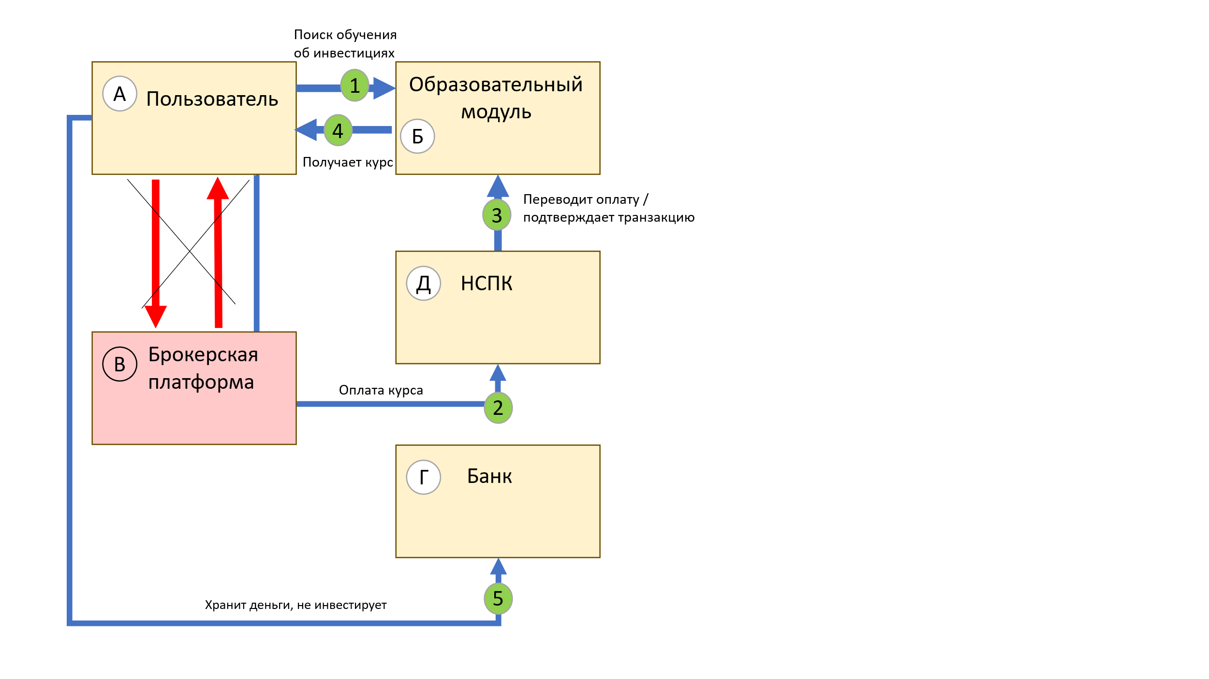
Рисунок 1. Схема AS IS
Таким образом, все шаги в сторону инвестирования оказываются разрозненными и независимыми. Пользователь несмотря на знания и оплаченный курс, не может перейти от теоретического понимания к практическим действиям. Он чувствует себя растерянным, не понимая, как безопасно и с уверенностью сделать первые шаги на реальном рынке. На этом этапе ему не хватает системы, которая помогала бы плавно и уверенно сделать этот переход от обучения к реальному инвестированию, без риска потерять свои средства.
Так, в текущей экосистеме, пользователь оказывается застрявшим в ситуации, когда знания есть, но они не реализуются в действиях. Все усилия, потраченные на обучение, не приводят к ожидаемому результату — началу реальных инвестиций. Без понимания того, как сделать первый шаг, он не может воспользоваться всеми возможностями, которые он мог бы получить, если бы была простая и прозрачная система для перехода от обучения к реальному инвестированию.

4.3 Система работы после внедрения сервиса ( TO BE модель)
1) Пользователь (А) → ИнвестПрактика (Б)- Регистрация, выбор тарифа и создание личного кабинета
- Кто выполняет действие: Пользователь.
- Зачем: Пользователь решает зарегистрироваться на платформе и выбрать тариф (бесплатный или платный) для начала обучения и получения доступа к курсу.
- Результат: Платформа успешно регистрирует пользователя и создает его личный кабинет с выбранным тарифом, предоставляя доступ к образовательным материалам.
2) Платформа (Б) → НСПК (Д)- Запрос на эквайринг (оплата курса)
- Кто выполняет действие: Платформа.
- Зачем: Платформа инициирует запрос на эквайринг через НСПК для обработки и подтверждения платежа за обучение, если выбран платный курс (Pro).
- Результат: НСПК получает запрос и обрабатывает транзакцию.
3) НСПК (Д) → Банк (Г)- Передача данных для завершения транзакции
- Кто выполняет действие: НСПК.
- Зачем: НСПК пересылает данные о платеже в банк для завершения транзакции и подтверждения.
- Результат: Банк получает информацию и завершает обработку платежа.
4) Банк (Г) → Платформа (Б)- Подтверждение успешности оплаты
- Кто выполняет действие: Банк.
- Зачем: Банк подтверждает успешность транзакции и уведомляет платформу о завершении оплаты курса.
- Результат: Платформа получает информацию о том, что платеж был успешно обработан, и может продолжить процесс.
5) Платформа (Б) → Эмитент токенов (Е)- Команда на резервирование части суммы для токенов
- Кто выполняет действие: Платформа.
- Зачем: Платформа отправляет команду эмитенту токенов для резервирования части оплаты курса, которая будет использована для выпуска токенов.
- Результат: Эмитент токенов блокирует часть средств для создания токенов.
6) Эмитент токенов (Е) → Личный кошелек (3)- Блокировка средств и зачисление неактивных токенов
- Кто выполняет действие: Эмитент токенов.
- Зачем: Эмитент токенов блокирует средства на личном кошельке пользователя и зачисляет неактивные токены.
- Результат: Пользователь видит блокировку средств, которые будут конвертированы в активные токены позже.
6.1) Личный кошелёк (3) → Модуль токенов (Е) — списание активированных токенов
- Кто выполняет действие: Пользователь (автоматически через платформу).
- Зачем: После завершения обучения активированные токены списываются с личного кошелька для конвертации в реальные средства.
- Результат: Средства из токенов становятся доступными для перевода на брокерский счёт.
6.2) Модуль токенов (Е) → Брокерская платформа (Ж) — перевод активированных токенов / средств
- Кто выполняет действие: Модуль токенов (по распоряжению платформы).
- Зачем: После завершения обучения активированные токены конвертируются в рубли и переводятся напрямую на брокерский счёт пользователя.
- Результат: Пользователь получает стартовый капитал на своём инвестиционном счёте, сформированный из средств, заработанных в процессе обучения.
7) Платформа (Б) → Система обучения (В)- Запуск курса, выдача модулей
- Кто выполняет действие: Платформа.
- Зачем: Платформа запускает образовательный процесс, передавая модули и уроки пользователю.
- Результат: Система обучения предоставляет доступ к урокам и тестам, позволяя пользователю начать обучение.
8) Система обучения (В) → Платформа (Б)- Отправка статусов, баллов и фиксация прогресса
- Кто выполняет действие: Система обучения.
- Зачем: Система обучения отправляет информацию о прогрессе пользователя, его успехах и ошибках.
- Результат: Платформа получает информацию о выполнении пользователем заданий и успешности его обучения.
9) Пользователь (А) → Брокерская платформа (Ж)- заявка на открытие брокерского счета
- Кто выполняет действие: Пользователь.
- Зачем: После завершения обучения пользователь подает заявку на открытие брокерского счета для инвестирования.
- Результат: Брокер получает заявку на открытие счета и начинает процесс регистрации.
10) Платформа (Б) → Эмитент токенов (Е)- команда на конвертацию токенов
- Кто выполняет действие: Платформа.
- Зачем: Платформа передает команду эмитенту токенов для конвертации накопленных токенов в реальные деньги для перевода на брокерский счет пользователя.
- Результат: Эмитент токенов инициирует процесс конвертации токенов в рубли и передает средства.
11) Эмитент токенов (Е) → Банк (Г)- перевод средств на банковский счет
- Кто выполняет действие: Эмитент токенов.
- Зачем: Эмитент токенов переводит средства на банковский счет пользователя для дальнейшего перевода на брокерский счет.
- Результат: Банк получает средства для перевода на брокерский счет.
12) Банк (Г) → Брокерская платформа (Ж)- средств на брокерский счет клиента
- Кто выполняет действие: Банк.
- Зачем: Банк зачисляет средства на брокерский счет клиента для начала реальных инвестиций.
- Результат: Брокер получает средства на счет клиента, и он может начать инвестировать.
13) Брокерская платформа (Ж) → ИнвестПрактика (Б)- выплата комиссии за привлеченного клиента
- Кто выполняет действие: Брокер.
- Зачем: Брокер выплачивает платформе комиссию за привлеченного клиента, который прошел обучение и открыл счет.
- Результат: Платформа получает комиссию от брокера как доход за успешное привлечение клиента.
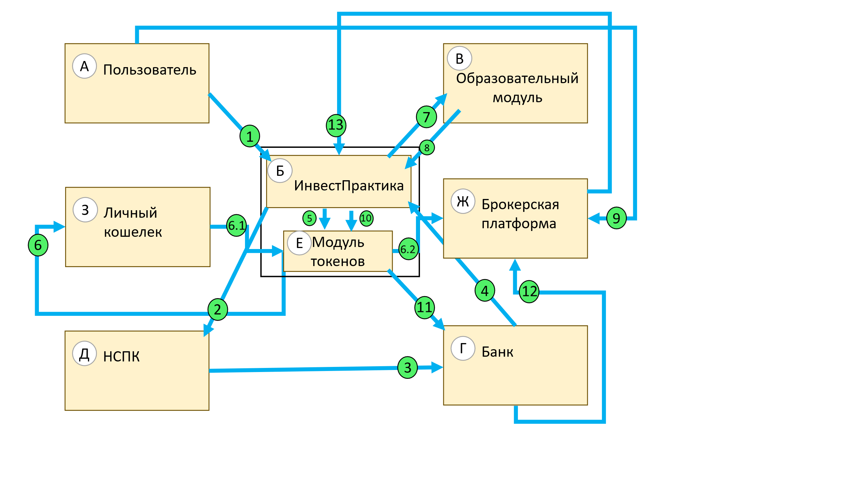
Рисунок 2. Схема ключевого процесса сервиса (TO BE)

Реклама и маркетинг
Сервис «ИнвестПрактика» ориентирован на широкий круг пользователей, которым интересно освоить мир инвестиций, но которые сталкиваются с трудностями на пути к этим знаниям. Целевая аудитория нашего сервиса охватывает несколько категорий. Прежде всего, это молодые специалисты и студенты, которые только начинают свою карьеру и ищут способы эффективно управлять своими финансами. Эти люди часто не имеют достаточного опыта в инвестициях и могут бояться делать первые шаги, но одновременно они готовы учиться и развиваться в финансовой сфере. Также в группу целевых пользователей входят лица среднего возраста, которые хотят накопить на важные жизненные цели, такие как покупка жилья или обеспечение старости. Для них инвестиции становятся необходимым инструментом для роста капитала, но при этом они могут опасаться потерять свои средства, так как не обладают достаточными знаниями. Также сервис ориентирован на пенсионеров, которые стремятся сохранить накопления от инфляции, но не знают, как безопасно это сделать. И, конечно же, сервис адресован начинающим инвесторам, которые уже пробовали инвестировать, но столкнулись с трудностями или потерями, что вызвало у них неуверенность в этом процессе.
Наш сервис помогает этим людям преодолеть страх перед рисками, обучая их на реальных примерах, и предоставляет возможность начать инвестировать без опасения потерять собственные деньги. «ИнвестПрактика» помогает пользователям плавно перейти от теоретических знаний к реальной практике, предлагая систему, в которой они накапливают стартовый капитал через обучение, что снимает психологический барьер. Важно, что «ИнвестПрактика» дает каждому пользователю возможность учиться в комфортном темпе и затем превратить знания в реальные инвестиции.
Процесс привлечения пользователей к сервису «ИнвестПрактика» будет включать использование различных рекламных и маркетинговых каналов. Одним из важнейших будет использование цифровых каналов, таких как социальные сети (Instagram, ВКонтакте, YouTube), Telegram-каналы, а также поисковые системы, где пользователи будут находить рекламу о сервисе. Мы также будем сотрудничать с популярными финансовыми блогерами, которые смогут представить наш сервис своей аудитории, демонстрируя реальные примеры успешного перехода от обучения к реальным инвестициям. Помимо этого, значительное внимание будет уделено партнёрствам с образовательными учреждениями, такими как университеты и бизнес-школы, которые могут предложить своим студентам доступ к нашему сервису в рамках образовательных программ. Сотрудничество с крупными банками и финансовыми организациями также станет важным направлением в продвижении, поскольку мы будем предлагать пользователям дополнительные бонусы и скидки при переходе к брокерам-партнерам, что повысит интерес к обучению и инвестированию.
Основное преимущество нашего сервиса перед конкурентами заключается в том, что мы не просто обучаем людей основам финансовой грамотности, а обеспечиваем их реальными средствами для инвестиций через систему токенов. Это создаёт прямую мотивацию для пользователей завершить курс, поскольку каждый шаг в обучении может привести к увеличению их стартового капитала. В отличие от других образовательных платформ, мы предлагаем практическую составляющую, которая помогает новичкам без страха сделать первый шаг в инвестиции. Платформа будет привлекать пользователей, предоставляя им возможность не только обучаться, но и использовать полученные знания на реальном рынке, минимизируя риски.
Участники сервиса будут использовать его на протяжении всего процесса обучения, а также после его завершения для дальнейшего развития и совершенствования своих навыков. Платформа будет предлагать дополнительные модули и курсы для дальнейшего углубления знаний, что даст пользователю стимул продолжать обучение. Благодаря обновлению контента, а также внедрению новых технологий и инструментов для инвестирования, сервис останется актуальным для пользователей на длительный срок. Вдобавок, пользователи смогут продолжать совершенствовать свои навыки и участвовать в инвестициях, используя уже сформированный стартовый капитал, что значительно увеличивает привлекательность сервиса.
Каждый из участников сервиса получит свою выгоду. Для пользователей сервис будет привлекательным тем, что они смогут начать инвестировать, не рискуя собственными средствами, а создавая капитал через обучение. Для брокеров привлечение пользователей, готовых к реальным инвестициям, будет выгодным, так как они получают уже подготовленных клиентов с базовыми знаниями и мотивацией. Для банков и платёжных систем участие в платформе откроет новые возможности для увеличения операций и привлечения лояльных клиентов, заинтересованных в долгосрочных финансовых продуктах.
Основными конкурентами «ИнвестПрактики» являются другие образовательные платформы, такие как Тинькофф Инвестиции, СберУниверситет и Coursera с их курсами по финансовой грамотности и инвестициям. Однако эти платформы не обеспечивают пользователю безопасного механизма перехода от теории к практике. Большинство сервисов предлагают теоретические знания и позволяют открывать брокерский счёт, но не дают пользователю уверенности в том, что его первые шаги в инвестициях будут безопасными и подкреплены его собственными усилиями. В отличие от них, «ИнвестПрактика» предоставляет пользователю токенизированную систему обучения, где он получает капитал через обучение, что минимизирует риски и позволяет человеку начинать инвестировать, уже имея средства, заработанные в процессе обучения.

Выводы
Сервис «ИнвестПрактика» предоставляет уникальную возможность людям, которые хотят начать инвестировать, но не имеют достаточных знаний и уверенности для первого шага. Платформа устраняет страх перед вложениями, предлагая безопасный и понятный процесс перехода от теории к реальной практике. Пользователи не просто обучаются инвестициям — они накапливают стартовый капитал, который становится доступным для реальных вложений только после успешного завершения курса и получения компетенций. Это позволяет значительно снизить риски и помогает новичкам почувствовать уверенность в своих действиях на рынке.
Платформа организует процесс таким образом, что каждый участник понимает свою роль и конечную цель. Для пользователей сервис предлагает не только образовательный контент, но и реальную возможность начать инвестировать с капиталом, который они сами заработали в процессе обучения. Брокеры и финансовые организации получают уже подготовленных и мотивированных клиентов, что повышает их прибыльность и снижает риски. Банки и платёжные системы, в свою очередь, расширяют свою клиентскую базу и обеспечивают более активное использование своих сервисов.
Я лично использовала бы этот сервис, потому что он снимает главный барьер для новичков в инвестициях — страх потери собственных средств. Инвестировать деньгами, которые были заработаны через обучение, гораздо проще и безопаснее. Система токенов, которая превращается в реальные средства только после прохождения курса, создает дополнительную мотивацию для завершения обучения. Мне бы было комфортно воспользоваться таким сервисом, так как он предоставляет прозрачный, безопасный и структурированный путь для перехода от теории к практике, который в конечном итоге приведет к финансовой независимости.
Таким образом, «ИнвестПрактика» — это сервис, который решает ключевые проблемы начинающих инвесторов, предоставляет им не только знания, но и финансовую уверенность, превращая сложный и рискованный процесс инвестирования в доступное и понятное занятие.

Список использованной литературы
- Банк России. Исследование уровня финансовой грамотности: пятый этап. URL: https://www.cbr.ru/analytics/szpp/fin_literacy/research/fin_ed_5/
- НАФИ. Индекс финансовой грамотности россиян – 2024. URL: https://nafi.ru/analytics/indeks-finansovoy-gramotnosti-rossiyan-2024/
- Еcons.online. Финансовая грамотность и финансовое поведение россиян. URL: https://econs.online/articles/ekonomika/finansovaya-gramotnost-i-finansovoe-povedenie-rossiyan/
- Фундаментальные исследования. Тенденции развития финансовой грамотности молодёжи. URL: https://fundamental-research.ru/article/view?id=43553
- РБК. Цифровые финансовые активы (ЦФА): что это и как работает рынок токенов в России. URL: https://www.rbc.ru/quote/news/article/67555da49a7947cd21d1280c
- РБК.Крипто. Какие ЦФА выпускают в России: примеры и цифры. URL: https://www.rbc.ru/crypto/news/6798b4e69a7947d0b95fbd9c
- ТАСС. Минфин подготовил законопроект о токенизации активов реального сектора. URL: https://tass.ru/ekonomika/23980973
- Incrussia. В России запустят процесс токенизации активов реального сектора: какие возможности это откроет для бизнеса. URL: https://incrussia.ru/understand/v-rossii-zapustyat-protsess-tokenizatsii-aktivov-realnogo-sektora-kakie-vozmozhnosti-eto-otkroet-dlya-biznesa/
- ВАЭЛ. Цифровые финансовые активы в трансформации инвестиционного рынка. URL: https://vaael.ru/article/view?id=3892
- ComNews. Новое налоговое регулирование и доступ регионов подстегнут российский рынок ЦФА. URL: https://www.comnews.ru/content/238613/2025-04-03/2025-w14/1008/novoe-nalogovoe-regulirovanie-i-dostup-regionov-podstegnut-rossiyskiy-rynok-cfa
- РБК Тренды. Как россияне инвестируют в 2025 году: рост интереса и снижение страха. URL: https://trends.rbc.ru/trends/finance/673d6e2a9a794746c82bbdf4
- Forbes Russia. Россияне стали чаще инвестировать в ценные бумаги и фонды: как изменилось поведение частных инвесторов. URL: https://www.forbes.ru/finansy/502999-rossiane-stali-casce-investirovat-v-fondovye-rynki
- VC.ru. Как образовательные платформы превращаются в финтех-сервисы. URL: https://vc.ru/finance/781942-obrazovatelnye-platformy-i-fintech-rossii
- Аналитический центр при Правительстве РФ. Отчёт о развитии цифровой экономики и финтех-инфраструктуры. URL: https://ac.gov.ru/projects/project/fintech-ecosystem-2025
- Минфин России. Концепция развития цифровых финансовых технологий до 2030 года. URL: https://minfin.gov.ru/ru/document/?id_4=fintech_2030
- Банк России. Отчёт о развитии цифровых финансовых активов и пилотах по токенизации – 2025. URL: https://cbr.ru/analytics/digital_finance/2025_report/
- РАНХиГС. Цифровая грамотность и финтех-образование населения России. URL: https://www.ranepa.ru/research/reports/digital-literacy-2024/

«Целевой Рубль»
Команда № 40 @littlecuddlies
«ФУ при правительстве РФ»
Финансовый факультет,
профиль «Финансы и Банковское дело»
Третий курс бакалавриата

«Описание проблемы отсутствия прозрачного и контролируемого использования пожертвований в социальных проектах и её решение: сервис Целевой Рубль»

Описание проблемы
Современная благотворительность и социальное финансирование сталкиваются с серьёзной и глубоко укоренившейся проблемой — недоверием. Люди хотят помогать, участвовать в добрых делах, но слишком часто не понимают, куда уходят их деньги, кто отвечает за результат и действительно ли средства дошли до адресатов. Это недоверие стало системным: оно мешает частным лицам чувствовать значимость своих поступков, социальным проектам — развиваться и расти, а людям которые просто собирают деньги на социальные нужды- неуверенность достигли ли деньги нужной цели.
Недоверие и непрозрачность в благотворительных и социальных финансах — вот суть проблемы, которая сегодня тормозит развитие многих общественных инициатив. С ней сталкиваются разные категории участников. Это и обычные граждане, готовые жертвовать, но уставшие от ощущений, что их помощь растворяется в воздухе. Это и некоммерческие организации, которым всё труднее доказывать, что каждая полученная копейка пошла по назначению. Это и муниципальные структуры, которым тяжело вовлекать людей в совместные социальные проекты — ремонт дороги, благоустройство района, помощь больницам — потому что у населения нет уверенности, что собранные деньги не исчезнут.
Проблема проявляется по-разному, но итог один — падение вовлечённости. Простой пример: человек перевёл деньги в фонд, но в ответ получил только формальное письмо благодарности, без отчёта и без понимания, что изменилось. Через время он просто перестаёт помогать. Другой пример — небольшой региональный фонд собирает средства на ремонт оборудования для больницы, но из-за отсутствия прозрачных инструментов отчётности теряет доверие людей и вынужден закрыться. А местная администрация, решившая запустить краудфандинг на ремонт дороги, сталкивается с критикой: жители не верят, что средства пойдут по назначению, и сбор не удаётся.
Эта проблема не надуманная — она ежедневная, ощутимая и системная. Недоверие разрушает саму идею совместного участия, делает благотворительность делом немногих энтузиастов, а не массовым движением. Решение здесь не в большем количестве просьб о пожертвованиях, а в создании новой инфраструктуры доверия — прозрачной, цифровой, проверяемой. Именно на это и нацелена моя идея.

Идея сервиса
Ключевая идея моего сервиса заключается в создании цифровой платформы прозрачного социального финансирования, основанной на технологии цифрового рубля. Платформа позволит пользователям участвовать в благотворительных и общественных проектах, при этом видеть весь путь своих средств — от перевода до конкретного результата. Каждый проект оформляется как социальный контракт, где выполнение каждого этапа подтверждается документально, а деньги переводятся только после достижения целей.
Работа системы построена таким образом, что каждое пожертвование или целевое финансирование проходит полный жизненный цикл в цифровой форме: от момента поступления средств и их конвертации в цифровой рубль — до автоматического исполнения и отчётности в распределённом реестре. Когда пользователь выбирает проект, средства резервируются в системе цифрового рубля и становятся активными только после выполнения условий смарт-контракта. Каждый этап проекта подтверждается документами, цифровыми подписями и автоматической верификацией, после чего транш разблокируется и переводится исполнителю. Если условия не выполнены, средства остаются заблокированными или возвращаются донору. Таким образом, сервис устраняет ключевую проблему недоверия и непрозрачности в сфере благотворительности и социального финансирования, превращая распределение средств в полностью автоматизированный, проверяемый и поддающийся аудиту процесс. Он не просто фиксирует, кто кому и сколько перевёл — он гарантирует, что каждый цифровой рубль потрачен строго по назначению, а каждый участник видит реальный результат своего вклада.
«Идея рождает новую культуру благотворительности — открытую, честную и управляемую каждым, кто хочет менять мир к лучшему»

Участники сервиса
Список участников сервиса
- Организация-бенефициар — некоммерческая организация, благотворительный фонд, муниципалитет или иная структура, размещающая социальный проект для сбора средств.
- Пользователь (донор) — гражданин или юридическое лицо, осуществляющее пожертвования в пользу выбранных проектов.
- Банк пользователя — финансовая организация, обслуживающая платёж донора.
- НСПК (Национальная система платёжных карт) — оператор платёжной инфраструктуры, обеспечивающий прохождение транзакций между банками.
- Банк платформы (расчётный центр) — партнёрский банк, обрабатывающий поступившие платежи и конвертацию средств в цифровой рубль.
- Платформа цифрового рубля (Банк России) — государственная система, в которой создаются цифровые кошельки и выпускаются цифровые рубли для проектов.
- Наш сервис «Целевой рубль» — центральный оператор, обеспечивающий работу всей экосистемы, учёт проектов, интеграцию с банками и смарт-контрактами.
- Витрина проектов — внутренний модуль сервиса, отображающий активные проекты, статусы сборов и движение средств в цифровых рублях.

- Организация-бенефициар
- Кто: Некоммерческая организация, благотворительный фонд, муниципалитет или иной получатель целевого финансирования.
- Функции: Размещает проекты на платформе, описывает цели, смету, сроки, ответственных лиц и критерии успеха. После одобрения проекта получает цифровой кошелёк, через который ведёт все операции в цифровом рубле. Загружает отчётные документы и подтверждения выполнения этапов.
- Выгоды: Получает прозрачный, автоматизированный канал финансирования; усиливает доверие доноров и регуляторов; упрощает отчётность за счёт смарт-контрактов, исключая ручные проверки и риск ошибок.
- Пользователь (донор)
- Кто: Гражданин, компания или организация, желающая поддержать социальный или благотворительный проект.
- Функции: Регистрируется на платформе, выбирает проект на витрине, совершает пожертвование через свой банк. Средства конвертируются в цифровые рубли и резервируются в системе до подтверждения выполнения этапов.
- Выгоды: Получает полную прозрачность движения средств: может отслеживать, когда и на что потрачен каждый цифровой рубль. Исключается риск мошенничества и нецелевого использования средств.
- Банк пользователя
- Кто: Финансовая организация, обслуживающая счёт или карту донора.
- Функции: Обеспечивает проведение транзакции по пожертвованию, взаимодействует с НСПК и банком платформы, подтверждает подлинность платежа.
- Выгоды: Расширяет спектр платёжных сервисов, повышает лояльность клиентов и получает комиссионный доход от платёжных операций.

- Банк платформы (расчётный счет)
- Кто: Партнёрский банк, обслуживающий платформу «Целевой рубль».
- Функции: Принимает поступления, осуществляет конвертацию обычных рублей в цифровые, взаимодействует с Банком России и ОИС по каждому проекту.
- Выгоды: Получает комиссионное вознаграждение за операции, укрепляет отношения с регулятором и развивает компетенции в инфраструктуре цифрового рубля.
- Наш сервис «Целевой рубль»
- Кто: Центральный оператор цифровой платформы целевого финансирования.
- Функции: Обеспечивает взаимодействие всех участников, регистрацию проектов, формирование смарт-контрактов, контроль за исполнением этапов и публикацию отчётности. Включает собственные подсистемы: обработку заявок, модуль контроля, API-интеграцию с НСПК и банками.
- Выгоды: Получает доход от комиссий за успешное выполнение проектов, усиливает репутацию как социально-технологической платформы и создаёт новую инфраструктуру доверия для цифровой благотворительности.
- Витрина проектов (внутренний модуль платформы)
- Кто: Цифровой каталог всех размещённых инициатив.
- Функции: Отображает проекты, собирает информацию о статусе сборов, транзакциях и отчётности; обеспечивает пользователям удобный интерфейс выбора и мониторинга.
- Выгоды: Повышает вовлечённость пользователей, обеспечивает прозрачность и доверие к процессу сбора средств.
- НСПК (Национальная система платёжных карт)
- Кто: Государственная платёжная инфраструктура Российской Федерации.
- Функции: Обеспечивает безопасную передачу транзакций между банком пользователя и банком платформы; проверяет корректность операций и защищает данные участников.
- Выгоды: Расширяет применение своей инфраструктуры в социальной и государственной цифровой экономике, усиливает роль национальных платёжных технологий.
- Платформа цифрового рубля (Банк России)
- Кто: Центральный банк Российской Федерации — оператор платформы цифрового рубля.
- Функции: Создаёт цифровые кошельки для проектов, выпускает и обращает цифровые рубли, фиксирует каждую транзакцию в распределённом реестре.
- Выгоды: Тестирует и внедряет инфраструктуру цифрового рубля в социальной сфере, повышает доверие к национальной валюте и обеспечивает прозрачный контроль целевых расходов.

Процессы в сервисе и их описание
  - Описание ключевых процессов функционирования сервиса
Основной процесс, лежащий в основе работы сервиса «Целевой рубль», заключается в полном цикле целевого финансирования через цифровой рубль — от момента поступления пожертвований до автоматической проверки, исполнения и отчётности по результатам. Сервис не просто принимает платежи, а превращает их в управляемые цифровые потоки, где каждая транзакция, каждый этап и каждый рубль имеют своё назначение, цифровой идентификатор и подтверждённый результат. Работа платформы строится на механизме «умных контрактов» и интеграции с платформой цифрового рубля Банка России, что обеспечивает прозрачность и автоматический контроль исполнения.
Первым ключевым этапом является размещение и запуск проекта. Организация-бенефициар подаёт заявку на платформу, указывая цель, бюджет, сроки и критерии успеха. Сервис «Целевой рубль» передаёт заявку в оператор информационной системы (ОИС), где создаётся цифровой кошелёк проекта и ему присваивается уникальный идентификатор. После проверки проект появляется на витрине сервиса со статусом «Сбор средств». На этом этапе обеспечивается прозрачность: каждый проект имеет публичную страницу с описанием, сметой, сроками и условиями расходования средств, что позволяет донорам осознанно выбирать, кому они хотят помочь.
Вторым ключевым процессом является финансирование проекта через цифровой рубль. Когда пользователь (донор) выбирает проект, он совершает пожертвование через свой банк, а транзакция проходит через систему НСПК и зачисляется на расчётный счёт платформы. Сервис уведомляет ОИС, и банк платформы инициирует процесс конвертации поступивших рублей в цифровые рубли на платформе Банка России. Для каждого проекта создаётся отдельный цифровой кошелёк, а полученные средства приобретают статус «целевых» — то есть могут быть использованы только в рамках утверждённого смарт-контракта. На этом этапе исключается риск нецелевого расходования: деньги фактически «запираются» в цифровой форме до наступления условий, заданных в контракте.
Третьим ключевым процессом становится исполнение и контроль целевого использования средств. Когда организация-бенефициар достигает определённого этапа реализации, она загружает в систему отчётные документы: акты, фотографии, подтверждения с электронной подписью. Эти данные автоматически проверяются сервисом через интегрированные государственные и корпоративные реестры — от проверки ЭЦП до верификации актов и смет. После подтверждения всех условий смарт-контракт инициирует разблокировку соответствующего транша. Средства переводятся с кошелька проекта на кошелёк исполнителя в цифровых рублях, а результат фиксируется в системе: витрина обновляется, пользователи видят статус «Этап 1 выполнен, оплачено N ₽». Если хотя бы одно условие не выполнено, контракт возвращает ошибку, а деньги остаются заблокированными.
Завершающий процесс — отчётность и завершение проекта. После выполнения всех этапов смарт-контракт автоматически формирует цифровой отчёт с полным журналом транзакций, хэшами, датами и суммами. Эти данные невозможно изменить или удалить, поскольку они фиксируются в распределённом реестре платформы цифрового рубля. Отчёт отображается на витрине, где доноры могут видеть, как именно использовались их средства, и какие результаты достигнуты. Таким образом, создаётся замкнутый цифровой цикл: от пожертвования до публичного подтверждения результата — без ручного вмешательства и с абсолютной прозрачностью.
Ключевое отличие сервиса «Целевой рубль» заключается в том, что он полностью автоматизирует доверие. Ни пользователи, ни организации не обязаны «верить на слово» — систему невозможно обмануть, поскольку цифровой рубль и смарт-контракт выполняют роль гаранта прозрачности. Каждый рубль имеет назначение, каждое действие подтверждается данными, а каждый результат становится видимым. Благодаря этому сервис создаёт новую цифровую инфраструктуру социальной ответственности, в которой благотворительность становится управляемой, прозрачной и защищённой от человеческого фактора.

  - Текущее состояние взаимодействия участников (AS IS-модель)
Список акторов (AS IS):
А — Пользователь (донор)
Физическое или юридическое лицо, совершающее пожертвование Выбирает проект, инициирует платёж и перечисляет средства организации-бенефициару через площадку или напрямую.
Б — Организация-бенефициар
Некоммерческая организация, фонд, муниципалитет или другая структура, принимающая пожертвования. Публикует проекты и реквизиты для сбора средств, получает переводы на банковский счёт и вручную отчитывается о расходах.
В — Банк пользователя
Финансовая организация, обслуживающая донора (отправителя средств). Осуществляет списание средств со счёта донора и передачу транзакции через национальную платёжную систему.
Г — НСПК (Национальная система платёжных карт)
Платёжная инфраструктура, обеспечивающая передачу и обработку транзакций между банком донора и банком получателя. Отвечает за маршрутизацию, безопасность и клиринг платежей.
Д — Банк организации-бенефициара
Банк, обслуживающий организацию-получателя. Принимает поступления, зачисляет их на расчётный счёт организации и уведомляет клиента о поступлении средств.
Е — Площадка (сайт или агрегатор)
Онлайн-платформа, через которую размещаются проекты и происходит инициация пожертвований. Посредник между донором и организацией: формирует платёжные данные, предоставляет интерфейс для перевода, но не контролирует дальнейшее использование средств.
- Б (Организация-бенефициар) → Е (Площадка)
- Кто: Организация/фонд/НКО.
- Зачем: Разместить описание проекта, цель, реквизиты/ссылку для перевода.
- Результат: На площадке появляется карточка проекта и платежные данные; формальных связок «платёж ↔ этап/цель» нет.
- А (Пользователь, донор) → Е (Площадка)
- Кто: Частное лицо или компания-донор.
- Зачем: Найти проект, выбрать сумму/способ оплаты, перейти к оплате.
- Результат: На стороне площадки формируется намерение оплаты (клик/форма/QR), без последующего трекинга расходования.
- Е (Площадка) → В (Банк пользователя)
- Кто: Площадка/сайт-агрегатор.
- Зачем: Передать банку донора платёжные реквизиты (ссылка, счёт, QR, форма эквайринга).
- Результат: Банк донора получает параметры операции и инициирует списание средств с карты/счёта донора.
- В (Банк пользователя) → Г (НСПК)
- Кто: Банк донора.
- Зачем: Провести авторизацию/клиринг операции через национальную платёжную инфраструктуру.
- Результат: Транзакция передаётся по рельсам НСПК; проверяются лимиты/фрод-правила.
- Г (НСПК) → Д (Банк организации-бенефициара)
- Кто: НСПК.
- Зачем: Доставить платёж банку получателя и обеспечить межбанковский расчёт.
- Результат: Средства доходят до банка организации; формируется зачисление на её расчётный счёт.
- Д (Банк организации) → Б (Организация-бенефициар)
Кто: Банк получателя.
Зачем: Уведомить клиента о поступлении (SMS/интернет-банк/выписка).
Результат: Организация видит приход, но платёж привязан лишь к счёту, а не к конкретному этапу/целям проекта.
- Б (Организация) → Е (Площадка)
Кто: Организация/фонд.
Зачем: Опубликовать новость/благодарность/итоговые суммы вручную для отчётности перед аудиторией.
Результат: Появляется пост/отчёт без формализованной верификации документов и связи «поступление → расход → результат».
- А (Пользователь) → Б (Организация)
Кто: Донор.
Зачем: Запросить подробности: на что потрачены деньги, достигнуты ли цели.
Результат: Обратная связь носит эпизодический/ручной характер; детальной трассировки платежа и подтверждений этапов нет.
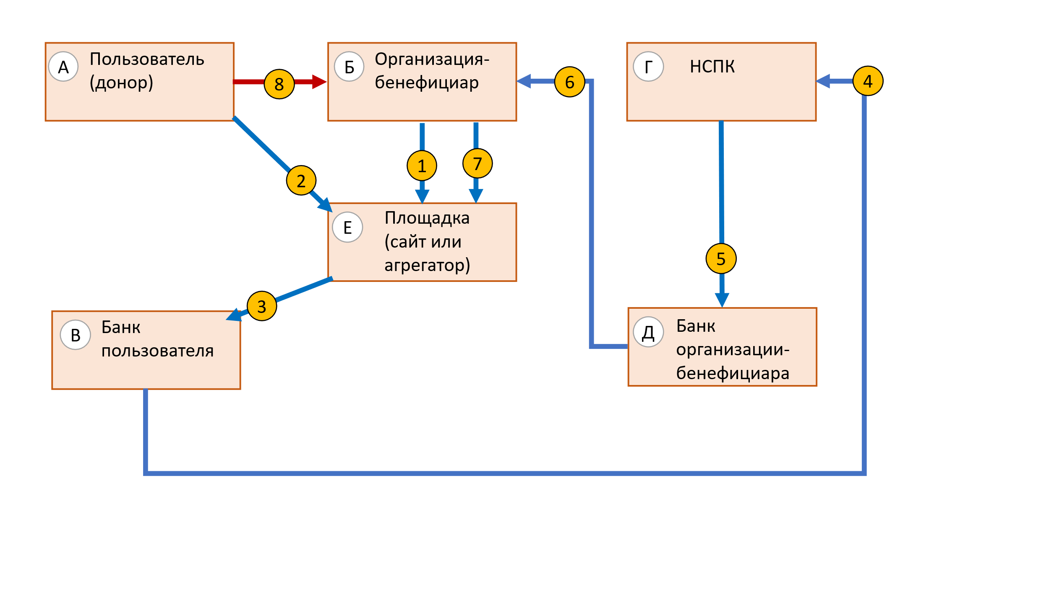
Рисунок 1. Схема AS IS

  - Система работы после внедрения сервиса ( TO BE модель)
1. Размещение и запуск проекта
1. А (Организация-бенефициар) → Д (Наш сервис — «Целевой рубль»)
Кто: Организация-бенефициар (фонд, НКО, муниципалитет или социальный проект).
Зачем: Организация формирует заявку на финансирование, описывает цель, смету, сроки, ответственных лиц и критерии успеха, прикладывает необходимые документы.
Результат: Платформа принимает проект, создаёт его цифровую карточку и запускает процесс проверки и модерации, после чего формируется уникальный идентификатор заявки.
2. Д → 3 (Платформа цифрового рубля / Банк России)
Кто: Наш сервис — «Целевой рубль».
Зачем: Передать данные зарегистрированного проекта в платформу цифрового рубля для создания цифрового кошелька, где будут аккумулироваться целевые средства.
Результат: В системе Банка России открывается именной цифровой кошелёк проекта, привязанный к уникальному ID и правилам расходования, зафиксированным смарт-контрактом.
2. Вход и выбор проекта донором
3. Б (Пользователь-донор) → Д (Наш сервис)
Кто: Пользователь-донор (физическое или юридическое лицо).
Зачем: Донор заходит на платформу, проходит авторизацию через банк или Госуслуги, создаёт личный профиль, что необходимо для идентификации и безопасности.
Результат: Создана учётная запись донора, ему доступна витрина с социальными проектами и возможность безопасного перечисления средств.
4. Д → Е (Витрина проектов)
Кто: Наш сервис.
Зачем: Публикует карточки одобренных проектов, прошедших регистрацию, включая описание, цель, смету, сроки, сумму сбора и статус реализации.
Результат: На витрине появляются актуальные проекты со статусом «Сбор средств», доступные для просмотра всеми пользователями.
5. Б → Е
Кто: Пользователь-донор.
Зачем: Ознакомиться с проектами, выбрать понравившийся и определить сумму пожертвования или вид поддержки.
Результат: Формируется заявка на участие в проекте, фиксируются выбранная сумма и способ оплаты.
3. Проведение и подтверждение платежа
6. Е → Д (Наш сервис)
Кто: Витрина проектов (через интерфейс сервиса).
Зачем: Передать данные о выбранном проекте и сумме пожертвования в основной модуль платформы для формирования платёжного поручения.
Результат: Внутренняя система сервиса формирует уникальный идентификатор транзакции и готовит данные для направления в банк пользователя.
7. Д → В (Банк пользователя)
Кто: Наш сервис.
Зачем: Инициировать платёж и передать банку реквизиты транзакции (назначение, сумма, номер счёта и идентификатор проекта).
Результат: Банк пользователя получает платёжное поручение и предлагает донору подтвердить операцию через СМС, мобильное приложение или биометрию.
8. В → Ж (НСПК)
Кто: Банк пользователя.
Зачем: Провести платёж через Национальную систему платёжных карт для обеспечения надёжности, быстроты и защиты транзакции.
Результат: НСПК получает запрос от банка пользователя, проверяет корректность данных и маршрутизирует платёж в банк платформы.
9. Ж → Г (Банк платформы)
Кто: НСПК.
Зачем: Передать подтверждённую транзакцию в банк платформы для зачисления средств на расчётный счёт оператора сервиса.
Результат: Средства поступают на расчётный счёт платформы, что подтверждается системой НСПК и банком получателя.
10. Г → Д (Наш сервис)
Кто: Банк платформы.
Зачем: Отправить в сервис уведомление о поступлении средств и деталях транзакции для дальнейшего отражения в системе.
Результат: Сервис фиксирует поступление средств и готовит их к конвертации в цифровой рубль.
4. Конвертация и фиксация средств
11. Д → 3 (Платформа цифрового рубля)
Кто: Наш сервис.
Зачем: Отправить поручение на конвертацию поступивших средств в цифровой рубль, чтобы перевести их в формат, полностью отслеживаемый и контролируемый системой.
Результат: Средства конвертируются в цифровые рубли, закреплённые за конкретным проектом; они становятся активами с уникальными цифровыми идентификаторами.
12. 3 → Д
Кто: Платформа цифрового рубля (Банк России).
Зачем: Подтвердить успешную конвертацию и зачисление цифровых рублей на кошелёк проекта, а также вернуть хэш и ID операции.
Результат: Сервис получает подтверждение и обновляет статус проекта на витрине, отмечая поступление целевых цифровых средств.
5. Исполнение и контроль проекта
13. А (Организация-бенефициар) → Д (Наш сервис)
Кто: Организация-бенефициар.
Зачем: После завершения этапа проекта организация загружает отчётные документы: акты выполненных работ, фотографии, договоры и ЭЦП ответственных лиц.
Результат: Сервис получает пакет документов и передаёт их на проверку в смарт-контракт для верификации соответствия установленным критериям.
14. Д → 3 (Платформа цифрового рубля)
Кто: Наш сервис.
Зачем: Инициировать процедуру проверки условий смарт-контракта и разблокировки транша при подтверждении выполнения этапа.
Результат: Смарт-контракт проверяет условия, формирует распоряжение о переводе цифровых рублей и обновляет статус проекта.
15. 3 → Г (Банк платформы)
Кто: Платформа цифрового рубля (Банк России).
Зачем: Передать банку платформы команду на проведение операции по переводу цифровых рублей организации-бенефициару.
Результат: Банк получает распоряжение, подтверждает операцию и готовит транзакцию на зачисление средств.
16. Г → А (Организация-бенефициар)
Кто: Банк платформы.
Зачем: Зачислить цифровые рубли (или их фиатный эквивалент) на счёт организации-бенефициара по подтверждённому этапу проекта.
Результат: Организация получает средства, отчёт обновляется, а проект в системе получает статус «Этап выполнен / оплачено».
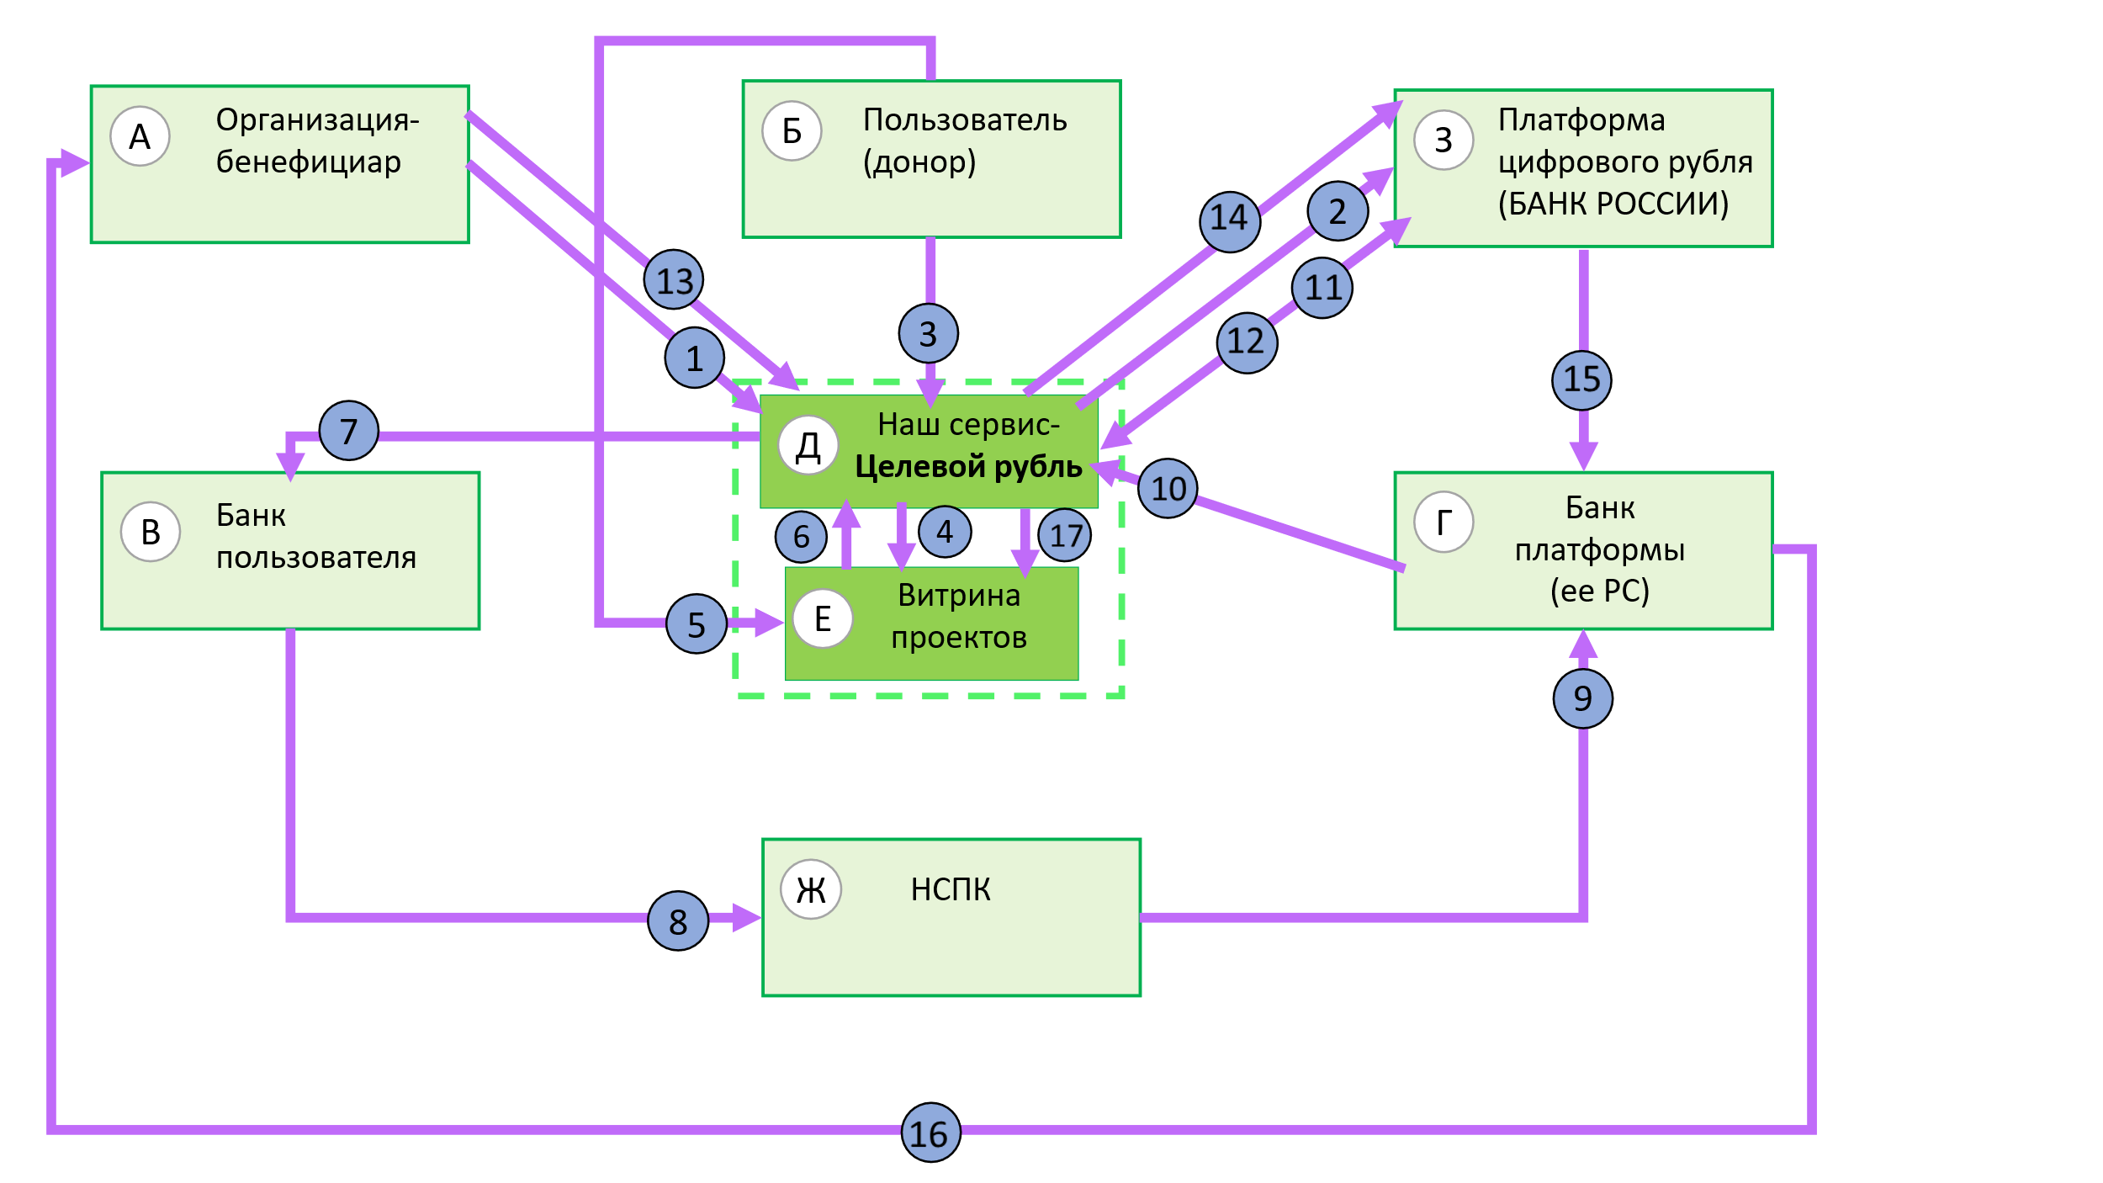
Рисунок 2. Схема ключевого процесса (TO BE)

  - 4.4 Внутренняя система работы сервиса
Внешние модули:
А — Организация-бенефициар (подача заявки, загрузка отчётов, подписание документов).
Б — Пользователь (донор) (регистрация, выбор проекта, осуществление платежа).
В — Платформа цифрового рубля / Банк России (выпуск и хранение ЦФА, подтверждение транзакций).
Г — Банк платформы (ведение расчётного счёта и уведомления о поступлении средств).
Д — Банк пользователя (инициация платежей, интеграция с НСПК).
Е — НСПК (национальная система маршрутизации платёжных операций).
Ж — Витрина проектов (публичная часть сервиса, отображение статусов и итогов).

Внутренние модули и хранилища:
A1. Модуль приёма и регистрации проектов — приём заявок от организаций, формирование карточек проектов.
A2. Комплаенс и проверка данных — KYC/AML, проверка юридических документов и реквизитов организации.
A3. Модуль токенизации (встроенный ОИС) — формирование цифровых активов и привязка к этапам проекта.
A4. Платёжный шлюз и интеграция с банками — передача платёжных поручений в банки и НСПК.
A5. Конструктор смарт-контрактов — формирование структуры выплат и логики этапов.
A6. Эскроу-ядро — хранение и распределение средств до наступления подтверждённых условий.
A7. Rule-engine исполнения и контроля — автоматическая проверка выполнения этапов, активация траншей.
A8. Контролирующий модуль и API Госуслуг — верификация документов, ЭЦП и актов выполненных работ.
A9. Отчётность и аналитика — формирование сводных отчётов, аудит, экспорт данных в регуляторные системы.
A10. Уведомления и события — рассылка статусов, подтверждений, хэшей транзакций.

Хранилища данных:
D1 — Реестр проектов и заявок.
D2 — Карточки цифровых активов (ЦФА).
D3 — Эскроу-счета и цифровые кошельки.
D4 — Отчётные документы и ЭЦП.
D5 — Логи транзакций и аудита.
- А → А1 «Подача проекта»
• Кто: Организация-бенефициар.
• Зачем: Зарегистрировать инициативу и передать исходные данные (цель, смета, сроки).
• Результат: Создана заявка в системе, проект получает черновой статус.
- А1 → А2 «Создание паспорта»
• Кто: Модуль приёма заявок (А1).
• Зачем: Сформировать структурированный паспорт проекта с KPI и этапами.
• Результат: Паспорт проекта подготовлен и передан дальше на обработку.
- А2 → А3 «Проверка данных»
• Кто: Конструктор проекта (А2).
• Зачем: Запустить внутреннюю валидацию полноты, корректности и соответствия критериям.
• Результат: Проект проходит/не проходит предварительную проверку.
- А3 → А10 «Регистрация в ОИС»
• Кто: Модуль проверки и регистрации (А3).
• Зачем: Зарегистрировать проект в ОИС и присвоить цифровой идентификатор.
• Результат: В ОИС создана запись проекта с уникальным ID.
- А10 → А6 «Передача данных о проекте»
• Кто: Модуль ОИС/реестр ЦФА (А10).
• Зачем: Отдать валидированные данные для публикации на витрине.
• Результат: Проект доступен в каталоге со статусом и параметрами.
- Б → А6 «Выбор проекта»
• Кто: Пользователь-донор.
• Зачем: Найти проект, ознакомиться с условиями и определить сумму пожертвования.
• Результат: Сформировано намерение пожертвования по выбранному проекту.
- А6 → А4 «Запрос на оплату»
• Кто: Витрина/управление проектами (А6).
• Зачем: Передать платёжные параметры в эквайринг.
• Результат: Создан платёжный запрос на конкретную сумму.
- А4 → Д «Инициация платежа»
• Кто: Платёжный шлюз и эквайринг (А4).
• Зачем: Отправить реквизиты операции в банк пользователя.
• Результат: Банк пользователя принимает платёж к обработке.
- Д → Е «Проверка и маршрутизация»
• Кто: Банк пользователя.
• Зачем: Провести антифрод/аутентификацию и маршрутизировать платёж через НСПК.
• Результат: Транзакция направлена в платёжную инфраструктуру.
- Е → Г «Платёж платформе»
• Кто: НСПК.
• Зачем: Доставить платёж до банка платформы и завершить расчёт.
• Результат: Средства зачислены на расчётный счёт платформы.
- Г → А10 «Подтверждение поступления»
• Кто: Банк платформы.
• Зачем: Уведомить внутренние системы о получении средств.
• Результат: В ОИС/реестре фиксируется поступление пожертвования.
- А10 → В «Поручение конвертации»
• Кто: Модуль ОИС (А10).
• Зачем: Запросить конвертацию фиата в цифровые рубли проекта.
• Результат: В ЦБ создано поручение на эмиссию/зачисление ЦР.
- В → З «Зачисление средств»
• Кто: Платформа цифрового рубля (ЦБ).
• Зачем: Зачислить цифровые рубли на кошелёк проекта.
• Результат: Баланс кошелька проекта пополнен в цифровых рублях.
- З → А10 «Подтверждение операции»
• Кто: Кошелёк проекта (в системе ЦР).
• Зачем: Передать хэш/ID транзакции и статус зачисления.
• Результат: ОИС обновляет состояние проекта и журнал операций.
- А → А7 «Отчёт о выполнении»
• Кто: Организация-бенефициар.
• Зачем: Подтвердить выполнение этапа (акты, ЭЦП, фото/документы).
• Результат: Документы загружены в систему для проверки.
- А7 → А5 «Проверка и верификация»
• Кто: Модуль проверки документов (А7).
• Зачем: Провести валидацию ЭЦП, полноты и соответствия критериям.
• Результат: Сформирован вердикт «подтверждено/отклонено» по этапу.
Здесь важно понимать смарт-контракт- это говоря простым языком, договор, который написан на языке программирования, в виде исполняемого кода. Код хранится на платформе, построенной на основе блокчейна и также там прописываются все условия передачи средств.
Условия:
1. Путь А — смарт-контракт соблюдён
- Создание проекта
Проект создаётся на платформе: указываются цель, сумма, этапы, сроки и кто подтверждает выполнение. Контракт получает состояние «ожидает финансирования».
- Поступление взносов
Граждане/организации перечисляют деньги в цифровом рубле не на счёт исполнителя, а в смарт-контракт. Средства фиксируются внутри контракта.
- Достигнут бюджет
Контракт проверяет: нужная сумма собрана (или достигнут минимальный порог). Контракт переходит в состояние «ожидание выполнения этапа 1».
- Исполнитель выполняет этап
Исполнитель (НКО, муниципалитет и т.д.) делает заявленное действие: купил оборудование, заключил договор, выполнил работу и загрузил подтверждающие документы.
- Подтверждение этапа
Уполномоченный проверяющий (платформа/администратор/орган власти) подтверждает, что этап реально выполнен. В контракт уходит событие «этап 1 = ок».
- Разблокировка денег
Контракт видит, что этап выполнен и срок не вышел, — и переводит привязанную к этому этапу сумму с баланса контракта на целевой счёт проекта/исполнителя.
- Переход к следующему этапу
Контракт меняет состояние на «ожидание этапа 2» и дальше повторяет ту же логику до последнего этапа.
Закрытие проекта
Когда все этапы закрыты и все транши выплачены, контракт ставит статус «выполнен» и формирует прозрачный журнал: кто дал деньги, когда выплачивались средства и на что.
Результат пути А: деньги ушли строго по назначению, донор всё видит, исполнитель получил средства только после факта выполнения, контракт завершён.
2. Путь Б — смарт-контракт не соблюдён
- Не собрали нужную сумму
Срок сбора закончился, а нужная сумма не набрана.
→ Контракт возвращает деньги всем, кто платил, в цифровом рубле, и ставит статус «не состоялся».
- Этап не подтверждён в срок
Исполнитель не загрузил документы или проверяющий их не принял.
→ Контракт не разблокирует деньги и переводит проект в состояние «этап не выполнен».
Дальше по настройкам: либо автоматический возврат всем донорам, либо заморозка и уведомление платформе, либо перенаправление средств на альтернативный/резервный проект (если донор дал согласие).
- Обнаружено несоответствие цели
Загруженные документы не соответствуют заявленной смете/цели.
→ Контракт отклоняет выплату и остаётся в том же состоянии, деньги не уходят исполнителю.
- Исполнитель отменил проект
Инициатор сам закрыл проект до выполнения этапов.
→ Контракт возвращает все неиспользованные средства донорам.
- Истёк общий срок контракта
Проект не завершён в установленный общий срок.
→ Контракт делает “автозавершение” и возвращает остаток средств донорам или в резерв, в зависимости от параметров.
- Результат пути Б: деньги не могут быть потрачены “в сторону”, они либо возвращаются тем, кто платил, либо переводятся в другой социальный проект, который заранее был разрешён условиями контракта. Ни одного сценария, где средства проваливаются или “теряются”, в контракте нет.
- А5 → А10 «Команда на разблокировку»
• Кто: Эскроу и смарт-контракты (А5).
• Зачем: Инициировать разблокировку транша при подтверждённом этапе.
• Результат: В ОИС создано распоряжение на выплату цифровых рублей.
  - А5 → А10 «Команда на блокировку»
- Кто: Эскроу и смарт-контракты (А5).
- Зачем: Инициировать блокировку транша при неподтверждённом этапе.
- Результат: В ОИС создано распоряжение на выплату цифровых рублей.
- А10 → В «Выплата цифровых рублей»
• Кто: Модуль ОИС (А10).
• Зачем: Передать в ЦБ команду на перевод транша исполнителю.
• Результат: ЦБ запускает перевод цифровых рублей.
- В → З «Пополнение кошелька»
• Кто: Платформа цифрового рубля (ЦБ).
• Зачем: Доставить транш в кошелёк организации-бенефициара.
• Результат: Кошелёк исполнителя пополнен на сумму транша.
- З → А8 «Отчёт о балансе»
• Кто: Кошелёк проекта.
• Зачем: Сообщить о движении средств и текущем остатке.
• Результат: Модуль аналитики получает актуальные данные по финансам проекта.
- А8 → Ж «Публикация отчёта»
• Кто: Отчётность и аналитика (А8).
• Зачем: Обеспечить публичную прозрачность выполнения этапов.
• Результат: На витрине обновлены статусы/суммы/хэши, отчёт доступен донору.
- А9 ↔ А8 «Уведомления и аналитика»
• Кто: Модуль уведомлений (А9) совместно с аналитикой (А8).
• Зачем: Рассылать триггеры о событиях (этап подтверждён, транш выплачен, нужна доработка).
• Результат: Все участники получают своевременные оповещения и сводки.
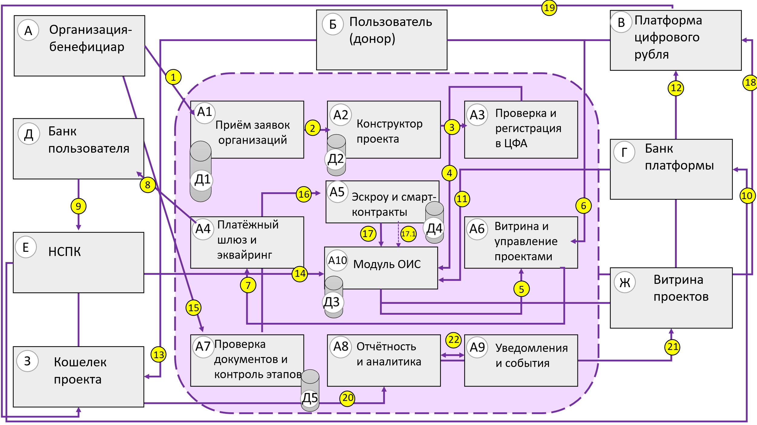
Рисунок 3. Внутренняя схема сервиса

Реклама и маркетинг
Сервис «Целевой рубль» ориентирован на построение прозрачной, технологичной и доверенной экосистемы целевого финансирования социальных проектов с использованием цифрового рубля. Его аудитория включает две основные группы пользователей: организации-бенефициары и доноры. Первая категория — это некоммерческие фонды, муниципальные и государственные учреждения, образовательные и медицинские организации, а также социально ориентированные предприятия, реализующие проекты, требующие прозрачного привлечения и распределения средств. Для них ключевой ценностью становится возможность получать финансирование в цифровом формате, автоматически формировать отчётность, снижать административную нагрузку и укреплять доверие со стороны жертвователей и регуляторов.
Вторая категория — пользователи-доноры: частные лица, корпоративные программы социальной ответственности и малый бизнес, заинтересованные в адресной, контролируемой и прозрачной благотворительности. Для этой аудитории важна уверенность в том, что каждый вложенный рубль достиг цели и был потрачен именно по назначению. Благодаря применению технологии цифрового рубля и смарт-контрактов, сервис позволяет проследить путь пожертвования от момента перевода до подтверждённого результата — отчёта, подписанного электронной подписью организации.
Продвижение сервиса базируется на комплексной маркетинговой стратегии, сочетающей институциональные партнёрства, цифровые коммуникации и общественную репутацию. В первую очередь предполагается сотрудничество с крупными НКО, государственными фондами и социальными институтами, такими как Фонд президентских грантов, Агентство стратегических инициатив и платформа «Добро.РФ». Это создаёт эффект доверия и легитимности, что особенно важно в социальном секторе. Вторая линия продвижения — интеграция сервиса в экосистему цифрового рубля под эгидой Банка России, что обеспечит упоминания в официальных информационных материалах и профильных СМИ. Также планируются медийные и PR-кампании в специализированных изданиях («РБК Тренды», «Коммерсантъ», «Forbes Россия») и продвижение в социальных сетях с привлечением общественных лидеров мнений и благотворительных блогеров.
Для корпоративных пользователей сервис будет представлен как инструмент реализации программ КСО: компании смогут создавать собственные «корпоративные кошельки» для адресных пожертвований от сотрудников. Таким образом, маркетинговая стратегия строится не на прямой рекламе, а на формировании репутации цифрового доверия, где технология цифрового рубля становится синонимом прозрачности и гарантии.
Использование сервиса предполагает долгосрочный характер. Для доноров он становится частью их финансовых привычек — привычным способом участвовать в проектах, видеть результаты и возвращаться к новым инициативам. Для организаций-бенефициаров «Целевой рубль» — это не разовая площадка, а интегрированный инструмент, упрощающий отчётность, обеспечивающий приток финансирования и взаимодействие с регуляторами. Цикл участия для одной организации может составлять от одного до трёх лет (в зависимости от проекта), а для доноров и корпоративных пользователей — неограниченный, так как система позволяет поддерживать несколько проектов одновременно.
Для каждого участника сервис предлагает свой набор преимуществ. Организации получают цифровую прозрачность, автоматическую отчётность и повышение репутационного капитала. Доноры — гарантированную целевую трату средств, видимость всех этапов реализации и уверенность в честности процесса. Банки и НСПК — увеличение транзакционной активности и развитие инструментов цифрового рубля. Государство и регуляторы — новый уровень контроля и отчётности, обеспечивающий прозрачное движение средств в социальной сфере. Для общества в целом «Целевой рубль» формирует новый стандарт доверия и открытости, делая благотворительность понятной и измеримой.
Главными конкурентами сервиса можно считать традиционные краудфандинговые и благотворительные платформы, такие как «Планета.ру», «Добро.ру» и «СберВместе». Однако, в отличие от них, «Целевой рубль» не просто аккумулирует пожертвования, а обеспечивает технологическое подтверждение целевого расходования средств. Основное отличие сервиса заключается в применении цифрового рубля и механизма смарт-контрактов, которые позволяют фиксировать и проверять каждый этап расходования средств. Доноры видят отчёты в реальном времени, а организации не могут получить доступ к финансированию до выполнения зафиксированных обязательств. Таким образом, вместо субъективного доверия создаётся объективная цифровая гарантия прозрачности.
В этом смысле «Целевой рубль» не конкурирует напрямую с существующими платформами, а формирует новый стандарт цифровой благотворительности — инфраструктуру, в которой доверие не нужно доказывать, оно подтверждается технологией. Благодаря сочетанию социального эффекта, государственной интеграции и инновационной основы, сервис обладает высоким потенциалом устойчивого развития и общественного признания.

Выводы
Сервис «Целевой рубль» представляет собой логичную, прозрачную и технологически выверенную систему, в которой каждый участник понимает свою роль, задачи и выгоды. Модель построена так, чтобы исключить сложность и недоверие, характерные для традиционных схем благотворительности: процесс прозрачен от момента подачи проекта до этапа отчётности и выплат. Организация-бенефициар получает понятный путь от заявки до финансирования, донор — уверенность, что его средства работают именно по назначению, а государство и банки — инструмент прозрачного контроля и отчётности. Все взаимодействия фиксируются в цифровом контуре, а каждое действие подтверждается технологически — через смарт-контракты, электронные подписи и цифровой рубль.
Сервис ясен для участников, потому что он говорит с ними на языке процессов, а не обещаний. Организация видит понятный интерфейс для подачи и сопровождения проекта, а донор — наглядную «карту движения средств». Использование цифрового рубля делает этот путь не только безопасным, но и полностью проверяемым: невозможно изменить данные задним числом или использовать средства вне целевых рамок. Благодаря этому, доверие больше не является субъективным фактором — оно становится встроенным свойством системы.
Для государства и регуляторов сервис открывает возможность системно отслеживать эффективность распределения социальных средств, а для банков — расширяет зону применения цифрового рубля в реальной экономике. Таким образом, «Целевой рубль» не только решает проблему прозрачности благотворительных транзакций, но и создаёт новую модель цифровой ответственности, в которой каждый участник становится частью единого цикла — от пожертвования до результата.
Лично я бы пользовался этим сервисом, поскольку он объединяет социальную значимость и технологическую надёжность. В нём отсутствует главный риск традиционной благотворительности — неуверенность в конечной цели пожертвования. Здесь каждое действие зафиксировано, каждый этап подтверждён, а каждая транзакция имеет цифровое подтверждение в реестре. Более того, участие в таком сервисе создаёт ощущение сопричастности: пользователь видит, как конкретно его средства превращаются в реальные результаты — в помощь, развитие, улучшение общественной среды.
По сути, «Целевой рубль» делает благотворительность управляемой, измеримой и доказуемой, а значит, возвращает обществу главный ресурс — доверие. И именно поэтому этот сервис можно назвать примером нового цифрового гуманизма, где технологии служат человеку, а прозрачность становится фундаментом доверия между государством, бизнесом и гражданами.

Список использованной литературы

- Банк России. Концепция цифрового рубля. – Москва, 2021. – 46 с.
URL: https://www.cbr.ru/content/document/file/120075/concept_08042021.pdf
- РБК. ЦБ предложил массовое внедрение цифрового рубля с 1 сентября 2026 года. – 25.06.2025.
URL: https://www.rbc.ru/finances/25/06/2025/685bd3939a794705a4800ace
- Банк России. Документ «О платформе цифрового рубля». – Москва, 2023.
URL: https://www.cbr.ru/StaticHtml/File/41186/230712-45-1.pdf
- Банк России. Смарт-контракты и сценарии цифрового рубля. – Пресс-служба ЦБ РФ, 2024.
URL: https://www.cbr.ru/press/event/?id=24741
- Региональные НКО. Правовые факторы пожертвований и особенности регулирования НКО. – 2024.
URL: https://reg-nko.ru/article/pravovye-faktory-pozhertvovanij-nko
- Pro-Ability. Цифровой рубль в 2025–2026 годах: полный обзор. – 2025.
URL: https://www.pro-ability.ru/article_gf/tpost/zx41toztg1-tsifrovoi-rubl-v-2025-2026-godah-polnii
- Гарант. Минфин РФ представил новые принципы обращения цифрового рубля. – 2024.
URL: https://www.garant.ru/news/1823645/
- Минтранс РФ. Использование цифрового рубля в государственных расчётах. – 2024.
URL: https://mintrans.gov.ru/press-center/branch-news/7368
- Главбух. Цифровой рубль: что это, зачем нужен и как использовать компаниям. – 2024.
URL: https://www.glavbukh.ru/art/390481-tsifrovoy-rubl-chto-eto-prostymi-slovami-zachem-nuzhen-raschety-dlya-kompaniy-i-ip-11xx-news
- РИА Новости. Россияне получат социальные выплаты в цифровых рублях. – 21.09.2025.
URL: https://ria.ru/20250921/rubl-2043279664.html
- АСИ. Уровень доверия к некоммерческим организациям в России. – 2022.
URL: https://asi.org.ru/news/2022/09/21/uroven-doveriya-naskolko-obshhestvo-verit-nekommercheskim-organizacziyam
- Минфин РФ. Проведены первые платежи цифровым рублем. – Пресс-релиз, 2024.
URL: https://minfin.gov.ru/ru/press-center/?id_4=39947-provedeny_pervye_platezhi_tsifrovym_rublem
- АСИ. Годовой отчёт о реализации цифровых инициатив. – 2024.
URL: https://xn--80adk2ars2a3a.xn--p1ai/news/godovoj-otchet
- АСИ и ВШЭ. Исследование доверия россиян к НКО. – 2021.
URL: https://asi.org.ru/news/2021/12/22/vshe-kazhdyj-vtoroj-rossiyanin-doveryaet-hotya-by-odnomu-tipu-nko
- Банки.ру. Цифровой рубль в финансовой системе России. – 2025.
URL: https://www.banki.ru/news/daytheme/?id=11016268
- 74.ru. Как цифровой рубль изменит повседневные платежи. – 30.09.2025.
URL: https://74.ru/text/economics/2025/09/30/76051759/
- РБК Тренды. Социальные инновации и цифровизация благотворительности. – 2025.
URL: https://trends.rbc.ru/trends/social/6881b27a9a7947439626895e
- Lenta.ru. Россияне смогут получать социальные выплаты в цифровых рублях. – 21.09.2025.
URL: https://lenta.ru/news/2025/09/21/v-oktyabre-rossiyane-smogut-poluchit-sotsialnye-vyplaty-v-tsifrovyh-rublyah
- Точно.ст. Благотворительность в России в 2024 году: доверие и вызовы. – 2024.
URL: https://tochno.st/materials/milostynia-pomoshh-voennym-i-nedoverie-k-fondam-cto-proisxodilo-s-rossiiskoi-blagotvoritelnostiu-v-2024-godu
- TAdviser. Благотворительность в России: аналитика и цифровые практики. – 2024.
URL: https://www.tadviser.ru/index.php/Статья:Благотворительность_в_России
- Региональные НКО. Отчётность фондов и особенности бухгалтерского учёта. – 2023.
URL: https://reg-nko.ru/buh/otchetnost-fondov-i-bf
- BCS Express. Благотворительность в РФ: сколько россияне тратят на добрые дела. – 2025.
URL: https://bcs-express.ru/novosti-i-analitika/blagotvoritel-nost-v-rf-liudi-tratia-ot-2-do-7-godovogo-dokhoda-na-dobrye-dela
- Региональные НКО. Реальные данные об уровне доверия к некоммерческим организациям. – 2024.
URL: https://reg-nko.ru/develop/realnye-dannye-urovnya-doveriya-k-nko-v-rossii
- АСИ. Административная нагрузка на благотворительные фонды может быть снижена. – 2025.
URL: https://asi.org.ru/news/2025/10/08/administrativnaya-nagruzka-na-malenkie-blagotvoritelnye-fondy-mozhet-byt-snizhena

